BAB I

PENDAHULUAN

- Latar Belakang
Suatu usaha yang mempersiapkan sumber daya manusia melalui kegiatan pembelajaran, bimbingan, dan latihan bagi peranannya di masa mendatang merupakan pendidikan. Pendidikan secara umum sebagai usaha manusia untuk menumbuhkan dan mengembangkan potensi-potensi pembawaan baik jasmani maupun rohani sesuai dengan nilai-nilai yang ada di masyarakat dan kebudayaan. Menurut Fuad Ihsan tujuan pendidikan yakni untuk memajukan kehidupan bangsa, maka pendidikan menjadi sarana utama yang perlu dikelola, secara sistematis dan konsisten berdasarkan berbagai pandangan teoretikal dan praktikal sepanjang waktu sesuai dengan lingkungan hidup manusia itu sendiri.
Akibat adanya kemajuan ilmu dan pengetahuan teknologi0membuat manusia berusaha-0mengembangkan0-dirinya sehingga mampu0-menghadapi0-setiap perubahan0yang terjadi pada Pendidikan.“Pendidikan berfungsi mengembangkan kemampuan dan membentuk watak serta peradaban bangsa yang bermartabat dalam rangka mencerdaskan kehidupan bangsa, bertujuan untuk berkembangnya
potensi peserta didik agar menjadi manusia yang beriman, dan bertakwa kepada Tuhan Yang Maha Esa, berakhlak mulia, sehat, berilmu, cukup kreatif, mandiri, dan menjadi warga negara yang demokratis serta bertanggung jawab. Pendidikan ini Seperti halnya cita-cita yang ingin di capai negara Indonesia tentang fungsi Sistem Pendidikan Nasional yang tertuang dalam Undang-Undang Republik Indonesia No. 20 Tahun 2003 bab II pasal 3, Sehingga perlu dilakukan pembaharuan pada bidang pendidikannya. Penyelenggaraan pendidikan pada semua jenjang dan jenis pendidikan harus mampu mencapai tujuan pendidikan yang diharapkan.
Suatu proses dalam rangka memengaruhi peserta didik supaya mampu menyesuaikan diri sebaik mungkin dengan lingkungannya dan dengan demikian akan menimbulkan perubahan dalam dirinya yang memungkinkannya untuk berfungsi secara dekat dalam kehidupan masyarakat merupakan pengertian pendidikan menurut Oemar Hamalik. Hal ini dapatdilihatsesuai dengan tujuan pendidikan nasional yang bertujuan untuk meningkatkan kualitas manusia Indonesia, yaitu manusia yang beriman dan bertakwa terhadap Tuhan Yang Maha Esa, berbudi pekerti luhur, berkepribadian mandiri, maju, tangguh, cerdas, kreaktif, disiplin, beretos kerja, profesional, bertanggung jawab dan produktif serta sehat jasmani dan rohani.
Allah SWT menjelaskan di dalam Al-Qur’an surat Surah Al – A’alq Ayat
1 – 5, yang berbunyi:

Artinya:"Bacalah dengan (menyebut) nama Tuhanmu yang Menciptakan, Dia telah menciptakan manusia dari segumpal darah.Bacalah, dan Tuhanmulah yang Maha pemurah,Yang mengajar (manusia) dengan perantaran kalam, Dia mengajar kepada manusia apa yang tidak diketahuinya."

Ayat ini menjelaskan bahwa Allah SWT mengajarkan manusia dengan perantaraan tulis baca dan mengajar kepada manusia apa yang tidak diketahuinya. Selain surah di atas dilihat dari betapa0pentingnya pendidikan0bagi kehidupan0umat manusia,0juga disinggung0dalam ayat0Al-Qur’an0lain, sebagaimana0terdapat didalam firman allah SWT surat Al-Mujadilah ayat 11, Allah SWT berfirman :

Artinya: “Wahai orang-orang yang beriman, Apabila dikatakan kepadamu, Berilah kelapangan di dalam majelis-majelis,” maka lapangkanlah, niscaya Allah akan memberi kelapangan untukmu. Dan apabila dikatakan, "Berdirilah kamu,” maka berdirilah, niscaya Allah akan mengangkat derajat orang-orang yang beriman di antaramu dan orang-orang yang diberi ilmu beberapa derajat. dan Allah Maha teliti apa yang kamu kerjakan”.

Allah Subhaanahu wa Ta'aala akan0meninggikan derajat0orang-orang0yang berilmu0dan beriman0sesuai yang0Allah berikan0kepadanya0berupa ilmu0dan iman menurut penjelasan ayat0di atas. Sehingga jelas0disini bahwa0ilmu sangatlah0penting bagi0kehidupan0-manusia dan pendidikan pun terus berkembang hingga sekarang Sejak zaman Nabi Muhammad SAW. Khususnya di dalam0bidang matematika0yang merupakan0cabang dari0berbagai ilmu0lain. Allah SWT juga menjelaskan di dalam Al-Qur’an surat Ar-Ra’d ayat 11, surah At-Taha ayat 114 dan surah Al-Baqarah ayat 31 yang berbunyi :

Artinya: "Bagi manusia ada malaikat-malaikat yang selalu mengikutinya bergiliran, di muka dan di belakangnya, mereka menjaganya atas perintah Allah. Sesungguhnya Allah tidak merobah Keadaan sesuatu kaum sehingga mereka merobah keadaan yang ada pada diri mereka sendiri. dan apabila Allah menghendaki keburukan terhadap sesuatu kaum, Maka tak ada yang dapat menolaknya; dan sekali-kali tak ada pelindung bagi mereka selain Dia."

Ayat ini menjelaskan bahwa, Allah SWT tidak akan merubah keadaan suatu kaum kecuali kaum itu sendiri yang merubahnya. Berkaitan dengan penelitian yang dilakukan peneliti, peneliti menginginkan suatu perkembangan terhadap proses pembelajaran yang nantinya akan berdampak positif terhadap hasil proses pembelajaran. Selain Surah di atas Allah juga menjelaskan dalam Al-Qur'an Surah Surah Al-Baqarah ayat 31

Artinya : "Dan Dia mengajarkan kepada Adam Nama-nama (benda-benda) seluruhnya, kemudian mengemukakannya kepada Para Malaikat lalu berfirman: "Sebutkanlah kepada-Ku nama benda-benda itu jika kamu mamang benar orang-orang yang benar!"

Ayat di atas menerangkan bahwa ilmu pengetahuan bersumber dari yang satu, Allah subhanahu wa ta’ala. Dialah pendidik yang pertama dan yang utama. Bedanya dengan orang tua sebagai pendidik yang pertama dan utama adalah bahwa orang tua merupakan pendidik pertama dan utama terhadap anak-anaknya dalam keluarga, sedangkan Allah subhanahu wa ta’ala adalah pendidik pertama dan utama bagi seluruh makhluk bahkan seluruh alam
Berkaitan dengan hal ini peneliti melakukan uji coba untuk melihat kemampuan awal peserta didik dalam menyelesaikan ujian, baik ujian harian maupun ujian nasional di SMP Trimulya Tanjung Bintang. kemampuan peserta didik dalam menyelesaikan soal-soal aritmatika sosial mempunyai banyak kendala. Hal ini dapat dilihat di tabel 1.1 hasil post test peserta didik SMP Trimulya Tanjung Bintang yang diberi enam soal baik ujian harian maupun ujian nasional dengan periode waktu 20 menit. Berikut beberapa soal yang mampu dijawab oleh SMP Trimulya Tanjung Bintang.

Tabel 1.1
Data Hasil Tes Peserta Didik Semester II SMP TrimulyaTanjung Bintang Sebanyak 20 Peserta Didik Mengerjakan Soal Ujian Harian dan Ujian Nasional Pada Materi Aritmatika Sosial Tahun 2017/2018
No | NomorSoal | Benar | Salah | % Benar | % Salah | Jumlah %
 | Soal 1 | 4 | 16 | 20% | 80%
 | Soal 2 | 12 | 8 | 60% | 40%
 | Soal 3 | 10 | 10 | 50% | 50%
 | Soal 4 | 8 | 12 | 40% | 60%
 | Soal 5 | 6 | 14 | 30% | 70%
 | Soal 6 | 2 | 18 | 10% | 90%
Jumlah rata-rata persentase |  |  |  | 35% | 65% | 100%
Sumber :Dokumentasi Data Hasil Uji Soal Penelitian Pendahuluan Peneliti.
Berdasarkan Tabel 1.1 di atas, dapat terlihat bahwa perbandingan peserta didik yang dapat mengerjakan soal tes dan yang tidak dapat mengerjakan soal tes sangatlah berbeda perbandingannya, kebanyakan peserta didik jawaban yang salah. Dari hasil jumlah rata-rata persentase, peserta didik yang dapat mengerjakan soal tes aritmatika sosial dengan benar rata-rata hanya 35% lebih kecil daripada peserta didik yang tidak dapat mengerjakan soal tes aritmatika sosial. Rata-rata peserta didik yang tidak dapat mengerjakan soal tes aritmatika sosial dengan jawaban salah rata-rata adalah 65%. Sehingga dapat disimpulkan bahwa soal tes ujian harian dan ujian nasional merupakan soal yang tergolong sulit.
Berikut peneliti tampilkan salah satu jawaban peserta didik yang peneliti dapatkan dari uji soal pada peserta didik SMP Trimulya Tanjung Bintang semester II yang selanjutnya diidentifikasi kesalahan yang dilakukan peserta didik dalam mengerjakan soal ujian harian dan ujian nasional pada materi aritmatika sosial.

GAMBAR SOAL
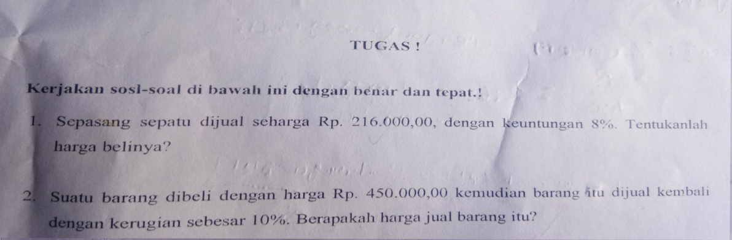

GAMBAR JAWABAN
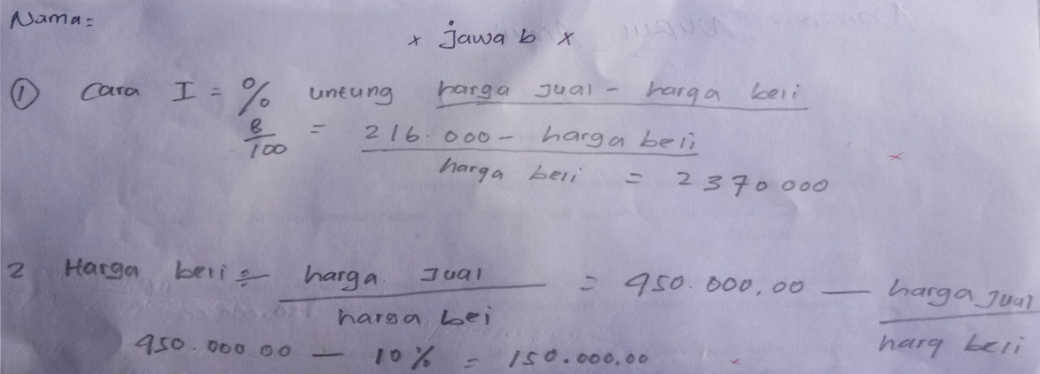
Dapat dilihat pada soal di atas gambar 1.1 bahwa soal ujian harian maupun ujian nasional selain tingkat kesulitannya tergolong cukup sulit yakni peserta didik tidak memahami sebagai bagian yang penting dalam matematika, peserta didik menuliskan apa yang diketahui namun belum tepat.
Pada jawaban soal nomor 1 dan 2 atau gambar 1.2 (a) dan (b) dapat di kerjakan melalui dua cara yakni cara normal dan cara cepat, jika dikerjkan dengan cara normal untuk menguraikan jawaban membutuhkan waktu yang cukup lama yakni berkisar 5-10 menit berbeda dengan menggunakan cara cepat waktu yang dibutuhkan relatif lebih singkat yakni, kurang dari 2 menit bahkan beberapa detik saja. Peserta didik mengerjakan soal nomor 1 dan 2 rata-rata menggunakan cara normal sehingga waktu yang dibutuhkan dalam mengerjakan soal cukup lama, dan hasil jawaban peserta didik rata-rata masih banyak yang salah, hal ini karena kurangnya pemahaman konsep dan keterbatasan waktu. Padahal soal nomor 1 dan 2 dapat diselesaikan dengan menggunakan cara cepat yang dapat menghemat waktu.
Selain matematika yang sulit ada beberapa faktor seperti bahan ajar maupun media pembelajaran yang meliputi peserta didik itu sendiri, pendidik, pendekatan pembelajaran, maupun lingkungan belajar yang saling berhubungan satu sama lain sehingga dapat mempengaruhi rendahnya hasil belajar matematika. Menurut Bambang sri anggoro lemahnya penggunaan bahasa pada buku matematika serta ilustrasi yang tidak komunikatif dan interaktif sehingga tidak berhasil menyampaikan pesan inti buku. Kurangnya pemahaman konsep peserta didik terhadap materi yang diajarkan merupakan faktor yang mempengaruhi rendahnya hasil belajar. Berdasarkan permasalahan tersebut, maka perlu dikembangkan pembelajaran matematika yang dapat memberikan keleluasaan peserta didik untuk belajar berfikir secara aktif dan kreatif dalam memecahkan masalah yang di hadapi, salah satunya pembelajaran dengan menggunakan modul. Selain itu, adanya anggapan/asumsi yang keliru dari pendidik-pendidik yang menganggap bahwa pengetahuan itu dapat dipindahkan secara utuh dari pikiran pendidik kepikiran peserta didik adalah faktor lain yang dapat mempengaruhi rendahnya hasil belajar peserta didik adalah. Berdasarkan hal tersebut penulis berkesimpulan peserta didik sering mengalami kesulitan saat belajar matematika dikarnakan beberapa faktor.
Seperti dalam Al-Qur'an Surah. Al-Isra’ Ayat 36 yang berbunyi :

Artinya : "Dan janganlah kamu mengikuti apa yang kamu tidak mempunyai pengetahuan tentangnya. Sesungguhnya pendengaran, penglihatan dan hati, semuanya itu akan diminta pertanggungan jawabnya".

Dalam suatu pembelajaran matematika, guru perlu memberikan motivasi kepada peserta didik agar mereka mau dan mampu menyelesaikan soal-soal, dan bila perlu membimbingnya sampai mereka dapat menyelesaikannya. Bimbingan yang dimaksud dapat diberikan secara lisan ataupun secara tertulis, namun bantuan secara tertulis dalam bahan ajar jauh lebih efektif, karena dapat dibaca secara berulang-ulang oleh peserta didik.
Aritmatika sosial merupakan salah satu sub pokok bahasan cabang ilmu matematika yang di dalamnya memuat harga pembelian, harga penjualan, untung, rugi, persentase untung dan rugi, rabat (diskon), bruto, tara, neto, bunga tabungan dan pajak. Terlalu banyaknya hitungan dan rumus yang harus dihafalkan, peserta didik merasakan pelajaran teori aritmatika sosial dalam pelajaran matematika merupakan materi sulit dan peserta didik juga harus dapat mengabstraksikan / membayangkan suatu teori dalam kehidupan sehari-hari. Dalam kehidupan sehari-hari peserta didik memang sering mengalami kesulitan saat membayangkan suatu teori.
Peserta didik tidak memahami konsep sebagai bagian yang penting dalam matematika. Bahkan beberapa peserta didik mengalami kesulitan dalam belajar matematika, terutama yang berkaitan dengan konsep, definisi, teorema, pembuktian sehingga secara umum peserta didik mengalami kebosenan dalam belajar matematika. Salah satu cara yang di lakukan pendidik agar mengurangi kesulitan belajar yaitu dengan cara mengembangkan bahan ajar. Seperangkat materi yang disusun secara sistematis, baik tertulis maupun tidak tertulis sehingga menciptakan lingkungan atau suasana yang memungkinkan peserta didik untuk belajar merupakan pengertian dari bahan ajar. Dalam penelitian inilah bahan ajar akan kita libatkan.
Menumbuhkan motivasi belajar peserta didik karena memudahkan memperoleh informasi pembelajaran, pesrta didik dapat mengetahui pada modul yang mana telah berhasil dan pada bagian modul yang mana mereka belum berhasil, dan bahan pelajaran terbagi lebih merata dalam satu semester adalah Keuntungan yang diperoleh dari pembelajaran dengan penerapan modul. Untuk mengubah konsepsi peserta didik menuju konsep ilmiah, maka diperlukan pembelajaran bermodul yang dikembangkan melalui pemanfaatan hasil-hasil penelitian secara efektif, sehingga mereka dapat meningkatkan hasil belajar terhadap gilirannya seoptimal mungkin dari segi kualitas dan kuantitas.
Pembelajaran sains dengan menggunakan bahan ajar modul akan sangat bermanfaat bagi pendidik sains dalam menyampaikan materi kepada peserta didik, peserta didik lebih kreatif dalam mengembangkan dirinya, kegiatan pembelajaran menjadi lebih menarik, peserta didik akan lebih banyak mendapatkan kesempatan untuk belajar secara mandiri, mengurangi ketergantungan terhadap kehadiran pendidik sains, dan peserta didik juga akan mendapatkan kemudahan dalam mempelajari setiap kompetensi yang harus dikuasainya. Sebuah modul akan bermakna, kalau peserta didik dapat dengan mudah menggunakannya. Pembelajaran dengan modul memungkinkan peserta didik yang memiliki kecepatan tinggi dalam belajar akan lebih cepat menyelesaikan satu atau lebih kompetensi dasar (KD) dibandingkan dengan peserta didik lainnya. Dengan demikian, maka modul harus menggambarkan kompetensi dasar (KD) yang akan dicapai oleh peserta didik, disajikan dengan menggunakan bahasa yang baik, menarik, dan dilengkapi dengan ilustrasi.
Peneliti menduga bahwa upaya untuk meningkatkan hasil pembelajaran matematika peserta didik yaitu dengan cara perlu dikembangkannya modul yang materi di dalamnya dalam bentuk penguasaan konsep dasar materi yang terstruktur, menanamkan pemahaman pola soal dan rumus cepat. Penelitian Nur Kesumayanti tentang Pengembangan bahan ajar materi persamaan kuadrat berbantuan rumus cepat. Perbedaan penelitian Nur Kesumayanti dengan penelitian ini adalah pada penelitian Nur Kesumayanti bertujuan untuk menghasilkan bahan ajar yang layak, menarik dan mudah bagi peserta didik, sedangkan pada penelitian ini bukan hanya layak, menarik dan mudah tetapi Selain itu tujuan dari penelitian ini dapat mengerjakan soal ujian dengan waktu yang tepat dan benar. Rumus cepat dapat digunakan sebagai perbandingan hasil dalam penyelesaian menggunakan rumus biasa dan penyelesaian menggunakan rumus cepat, peserta didik dapat mengaplikasikan rumus cepat ini dengan mudah dipahami dan dilakukan oleh pendidik, maka dari itulah penggunaan rumus cepat dapat memupuk rasa percaya diri peserta didik dalam menyelesaikan soal-soal matematika.
Pada penelitian ini, peneliti membuat kesimpulan pentingnya bahan ajar dengan media pembelajaran yang menarik dalam pokok bahasan materi aritmatika sosial dengan berbantuan rumus cepat. Maka berdasarkan latar belakang diatas penulis tertarik melakukan penelitian dengan judul “Pengembangkan Modul Berbantuan Rumus Cepat Materi Aritmatika sosial Pada Peserta didik SMP Kelas VII.”
- Identifikasi Masalah
Identifikasi masalah penelitian ini berdasarkan latar belakang masalah yang telah dijelaskan diatas diantaranya:
- Bahan ajar yang digunakan oleh pendidik dalam proses pembelajaran matematika belum menanamkan minat peserta didik secara mendalam, dan peserta didik masih mengalami kesulitan dalam memahami materi matematika yang diberikan baik secara konsep maupun perhitungan.
- Peserta didik terlalu sulit memahami Materi yang terdapat di buku paket dan tidak mudah dimengerti bahasa yang digunakannya.
- media pembelajaran modul ini belum bisa dikembangkan sendiri oleh pendidik.

- Batasan Masalah
Berdasarkan uraian latar belakang masalah dan hasil identifikasi masalah diatas, serta berbagai keterbatasan yang dimiliki penulis maka masalah penelitian difokuskan pada Pengembangan Modul Berbantuan Rumus Cepat Materi Aritmatika Sosial.

- Rumusan Masalah
Rumusan masalah dalam penelitian ini berdasarkan identifikasi masalah dan pembatasan masalah adalah :
- Bagaimana Pengembangan Modul Berbantuan Rumus Cepat Materi Aritmatika Sosial layak digunakan bagi peserta didik?
- Bagaimana Pengembangan Modul Berbantuan Rumus Cepat Materi Aritmatika Sosial menarik bagi peserta didik?

- Tujuan Penelitian
Tujuan penelitian ini Berdasarkan rumusan masalah yang telah diuraikan diatas ialah :
- Untuk mengetahui apakah Pengembangan Modul Berbantuan Rumus Cepat Materi Aritmatika Sosial layak digunakan peserta didik.
- Untuk mengetahui apakah Pengembangan Modul Berbantuan Rumus Cepat Materi Aritmatika Sosial menarik bagi peserta didik

- Manfaat Penelitian
Manfaat penelitian ini adalah:
- Bagi peserta didik
Tersedianya bahan ajar ini peserta didik diharapkan akan lebih banyak mendapatkan kesempatan untuk belajar secara mandiri dan mengurangi ketergantungan terhadap pendidik.
- Bagi Pendidik
- Untuk memberikan informasi dan pengetahuan kepada pendidik tentang pengembangan bahan ajar yang menarik peserta didik.
- Sebagai usaha untuk meningkatkan mutu pendidikan dan dapat dijadikan bahan pertimbangan dalam mempersiapkan perangkat pembelajaran dan mengembangkan profesionalisme pendidik.
- Bagi Sekolah
Modul matematika memberikan wawasan baru bagi sekolah untuk meningkatkan mutu pendidikan.
- Bagi Peneliti
Untuk mengetahui pengembangan Modul Berbantuan Rumus Cepat Materi Aritmatika Sosial dapat membuat peserta didik lebih tertarik dan bersemangat untuk mempelajari matematika.
- Ruang Lingkup Penelitian
Agar lebih terarah dan terencana penelitian ini, maka ruang lingkup penelitian dibatasi sebagai berikut:
- Objek Penelitian
Objek penelitian adalah pengembangan modul materi aritmatika sosial pada peserta didik SMP Trimulya Tanjung Bintang
- Subjek penelitian
peserta didik semester II di SMP Trimulya Tanjung Bintang tahun ajaran 2017/2018
- Waktu penelitian
Waktu penelitian ini berlangsung saat peserta didik semester II di SMP Trimulya Tanjung Bintang tahun ajaran 2017/2018

- Produk Yang Diharapkan
Produk yang diharapkan dalam penelitian pengembangan ini adalah bahan ajar berupa modul untuk mata pelajaran matematika dengan materi aritmatika sosial berbantuan rumus cepat layak digunakan dan menarik bagi peserta didik.

BAB II
LANDASAN TEORI
- Tinjauan Pustaka
Adapun beberapa konsep yang mendasari atau mendukung penelitian secara jelas yang akan diuraikan berkaitan dengan penelitian ini adalah pengertian pengembangan dan pengembangan perangkat pembelajaran, bahan ajar (modul), rumus cepat, matematika . Berikut ini adalah uraian dari konsep-konsep tersebut.

- Pengembangan dan pengembangan perangkat pembelajaran
Memanfaatkan0kaidah dan0teori ilmu0-pengetahuan yang0-telah0terbukti kebenarannya0-untuk meningkatkan0-fungsi,0manfaat, dan09aplikasi ilmu pengetahuan1dan teknologi11yang11telah adalah tujuan kegiatan ilmu pengetahuan dan teknologi, atau menghasilkan teknologi baru merupakan pengertian pengembangan menurut Undang-Undang Republik Indonesia No. 18 Tahun 2002. Serangkaian1proses atau2kegiatan yang4dilakukan11untuk menghasilkan1perangkat0pembelajaran merupakan0pengembangan perangkat pembelajaran.

Penelitian pengembangan ini di deskripsikan oleh0Van den0akker0dan plomp00berdasarkan dua0tujuan, yaitu01pengembangan01untuk00mendapat prototype produk dan Perumusan0saran-saran metodelogis0untuk pendesainan dan evaluasi prototype tersebut.Menurut Kemp pengembangan perangkat merupakan suatu lingkaran yang kontinu. Setiap langkah pengembangan berhubungan langsung dengan aktivitas revisi. Dapat kita simpulkan bahwa pengembangan adalah suatu kegiatan yang dilakukan untuk meningkatkan fungsi sesuatu.

- Bahan ajar
Bagian penting dalam pelaksanaan pendidikan disekolah adalah bahan ajar. Dengan adanya bahan0ajar guru0akan lebih mudah0dalam0mengajar0dan peserta0didik akan0lebih terbantu0dan mudah0dalam belajar. Ada0beberapa pengertian0mengenai0bahan0ajar0yaitu :
- Segala0bentuk0bahan (bahan0tertulis atau0bahan tidak tertulis)0yang digunakan0oleh guru0dalam melaksanakan kegiatan belajar0mengajar dikelas merupakan0bahan0ajar.
- Informasi, 0alat atau0teks yang0diperlukan untuk00perencanaan dan penelaahan0implementasi pembelajaran0merupakan dari0bahan ajar. 0
- Seperangkat0atau subtansi00pembelajaran yang0disusun secara0sistematis menampilkan0sosok utuh0dari kompetensi0akan dikuasai00peserta00didik dalam0kegiatan0pembelajaran0disebut bahan ajar.
Secara0garis besar0definisi bahan0ajar dapat0disimpukan sebagai seperagkat0materi baik0tertulis maupun0tidak tertulis0yang disusun0secara sistematis0dengan menampilkan0sosok utuh0kompetensi yang0akan0dikuasai peserta0didik untuk0membantu pendidik0dan peserta0didik dalam melaksanakan0proses pembelajaran. 0Jika memanfaatkan0bahan ajar0dengan baik, 0maka pendidik0bisa berbagi0peran dengan0bahan ajar. 0Dengan0begitu, manajer0pembelajaran0lebih0diarahkan0kepada0pendidik.
Berikut unsur-unsur yang mencakup sebuah bahan ajar :
- petunjuk0belajar0 (petunjuk0peserta0didik/pendidik);
- kompetensi0yang0akan0dicapai;
- informasi0pendukung;
- latihan- latihan; 0
- petunjuk0kerja;
- evaluasi. 0
Salah satu bentuk bahan yang digunakan oleh pendidik dalam melaksanakan kegiatan belajar mengajar di kelas adalah bahan ajar. bahan tertulis atau bahan tidak tertulis adalah salah satu contoh bahan yang dimaksud. Bahan ajar adalah seperangkat materi yang disusun secara sistematis, baik tertulis maupun tidak0tertulis sehingga0tercipta lingkungan0atau suasana0yang0memungkinkan peserta didik untuk0belajar. Berdasarkan0beberapa pengertian0di atas0dapat diambil0kesimpulan bahwa0bahan ajar0adalah segala0bentuk bahan0yang disusun0secara sistematis0bagi peserta0didik sesuai0dengan kurikulum0yang berlaku. 0
Ragam0bentuk bahan0ajar diantaranya, 0LKS, Hand0out, buku, 0modul, brosur,0leaflet, wichart0dan0lain-lain termasuk0di bahan0ajar dalam0bentuk cetak. 0Bahan ajar0berbentuk audio0visual misalnya, 0file / vidio0dan0VCD. Bahan0ajar0berbentuk0audio misalnya,0kaset, radio,0CD audio.0Visual misalnya,0foto, gambar,0model/maket. Multimedia0misalnya,0CD intraktif, computerbased0learning,0internet.
Seorang0pendidik0dituntut untuk0dapat secara0kreatif mendesain0suatu bahan0ajar yang0memungkinkan peserta0didik dapat0secara mudah memahami materi0dan secara0langsung dapat0memanfaatkan sumber0belajar yang tersedia0agar bahan0ajar menjadi0bermakna. Pendidik0dapat terlebih0dahulu mengetahui0masalah-masalah yang0dialami peserta0didik sehingga0disebutkan bahwa0fungsi0bahan0ajar0sebagai0berikut:
- Pedoman0bagi pendidik0yang akan0mengarahkan semua0aktifitasnya dalam0proses pembelajaran0dan subtansi0yang seharusnya0diajarkan kepada0peserta0didik.
- Pedoman0bagi peserta0didik yang0akan mengarahkan0semua0aktifitas dalam0proses pembelajaran0dan subtansi0kompetensi yang0seharusnya dipelajari0atau0dikuasai.
- Alat0untuk evaluasi0pencapaian atau0penguasaan0hasil0pembelajaran.
Menurut Abdul Majid ada beberapa contoh jenis bahan ajar diantaranya adalah:
- Handout
Handout yaitu memperkaya pengatahuan peserta didik dengan bahan tertulis yeng disiapkan oleh pendidik.
- Buku0
Buku0adalah0bahasa0tertulis0yang0menyajikan0ilmu0pengetahuan.
- Modul0
Modul0adalah0sebuah0buku yang0ditulis dengan0tujuan agar0peserta didik0dapat belajar0secara mandiri0tanpa atau0dengan bimbingan0pendidik, sehingga0telah disebutkan sebelumnya bahwa modul0berisi paling0tidak tentang0segala0komponen0dasar0bahan0ajar.
- Radio0
Radio0boardcasting adalah0media dengar0yang dapat0dimanfaatkan sebagai0bahan0ajar,0sehingga0peserta0didik0bisa0belajar0sesuatu.

- Video0atau0Film
Bahan0ajar yang0berupa audio0visual sehingga0dapat menampilkan materi0yang dipelajari0secara keseluruhan0sehingga setiap0akhir penayangan video, 0peserta didik0dapat menguasai0satu atau0lebih kompetensi0dasar merupakan video atau film.
- Multimedia0interaktif
Kombinasi0dua atau0lebih media (audio,0teks,0animasi dan0video)0yang oleh0penggunanya dimanipulasi0untuk mengendalikan0perintah0atau0prilaku alami0dari0suatu0presentasi0merupakan0multimedia0interaktif.
Berdasarkan0penjelasan0diatas0dalam penelitian ini yang akan digunakan0penulis0sebagai bahan0ajar adalah0modul, karena0pembelajaran menggunakan0bahan ajar0modul memungkinkan0peserta didik0dapat0belajar secara0mandiri tanpa0atau dengan0bimbingan pendidik0sesuai dengan kemampuan0belajarnya, dan0peserta didik0juga dapat0mengetahui0seberapa jauh0tingkat pemahamannya0terhadap materi0yang telah0disajikan, sehingga peserta0didik dapat0belajar meskipun0tanpa didampingi0oleh0pendidik.
- Modul
Alat0atau sarana0pembelajaran yang0berisi materi,0metode, batasan-batasan0materi pembelajaran,0petunjuk kegiatan0belajar, latihan,0dan cara mengevaluasi0yang dirancang0secara sistematis0dan menarik0untuk mencapai kompetensi0yang diharapkan0dan dapat0digunakan secara0mandiri0merupakan modul. Apriana telah mengutip yang sebagaimana menurut Soenarto , modul merupakan produk pendidikan0yang berupa0materi, media,0model dan0alat evaluasi0untuk meningkatkan0efektifitas pembelajaran0dan bukan0untuk menguji0teori. Bahan belajar yang dirancang secara sistematis berdasarkan kurikulum tertentu dan dikemas dalam bentuk satuan pembelajaran terkecil dan memungkinkan dipelajari sehingga dapat mendorong terjadinya proses pembelajaran pada diri peserta didik disebut modul pembelajaran. Berdasarkan0beberapa pengertian0diatas dapat0disimpulkan bahwa0modul merupakan0sarana pembelajaran0dalam bentuk0tertulis yang disusun sistematis serta0memuat0materi0metode,0tujuan,0dan0latihan.
Salah0satu tujuan0penyusunan0modul adalah0menyediakan bahan0ajar yang0sesuai dengan0tuntutan kurikulum0dengan mempertimbangkan kebutuhan0peserta didik,0yakni bahan0ajar yang0sesuai dengan0karakteristik peserta didik, 0serta0setting0atau0latar0belakang lingkungan sosialanya.
Modul memiliki berbagai manfaat, baik ditinjau dari kepentingan peserta didik maupun dari kepntingan pendidik. Manfaat modul bagi peserta didik, antara lain:
- Kesempatan melatih diri belajar secara mandiri dapat dimiliki oleh peserta didik.
- Belajar menjadi lebih menarik karena dapat dipelajari di luar kelas dan diluar jam pembelajaran.
- Berkesempatan mengekspresikan cara-cara belajar yang sesuai dengan kemampuan dan minatnya.
- Berkesempatan menguji kemampuan diri sendiri dengan mengerjakan latihan yang disajikan dalam modul.
- Mampu membelajarkan diri sendiri.
- Peserta didik dapat mengembangkan kemampuan dalam berinteraksi langsung dengan lingkuangan dan sumber belajar lainnya.
Manfaat penyusunan modul bagi pendidik dikarnakan dapat
- Mengurangi kebergantungan terhadap buku teks.
- Banyaknya referensi dapat memperluas wawasan.
- Dalam menulis bahan ajar dapat menambah khazanah pegetahuan dan pengalaman.
- Tanpa bertatap muka pun pembelajaran dapat membangun komunikasi yang efektif antara dirinya dan peserta didik.
- Menambah angka kredit jika dikumpulkan menjadi buku dan diterbitkan.
Prinsip yang harus dikembangkan dan diperhatikan untuk membuat modul yang dapat memenuhi tujuan penyusunan modul antara lain:
- Untuk memahami materi yang lebih sulit, maka dilakukan penyusunan dari materi yang mudah dan untuk memahami yang semi konkret dan abstrak, maka dilakukan penyusunan dari materi yang konkrit.
- Untuk memperkuat pemahaman, maka diperlukan penekanan pengulangan.
- Umpan balik yang positif akan memberi penguatan terhadap peserta didik
- Memotyivasi adalah salah satu upaya yang dapat menentukan keberhasilan belajar
- Untuk menguji diri sendiri, maka dibutuhkan latihan dan tugas.
Penyusunan sebuah modul pembelajaran diawali dengan urutan kegiatan sebagai berikut:
- Untuk modul yang akan disusun maka harus menetapkan judul terlebih dahulu.
- Menyiapkan buku-buku dan jurnal untuk sumber referensinya.
- Melakukan identifikasi terhadap KD, melakukan kajian terhadap materi pembelajarannya, serta merancang kegiatan pembelajaran yang sesuai.
- Pengidentifikasian indikator pencapaian kompetensi dan merancang bentuk dan jenis penilaian yang akan disajikan.
- Menulis modul harus sesuai dengan format penulisan modul.
- Penyusunan draf modul.
Keuntungan yang diperoleh dari pembelajaran dengan penerapan modul Menurut Santyasa adalah sebagai berikut: 1) peningkatan motivasi peserta didik, 2) setelah dilakukan evaluasi, 3) sesuai dengan kemampuannya peserta didik mendapatkan pencapaian hasilnya, 4) dalam satu semester bahan pelajaran terbagi lebih merata dan 5) pendidikan lebih berdaya guna, karena disusun menurut jenjang akademik.
- Rumus Cepat
Dalam bahasa Inggris matematika berarti math dan ajaib berarti magic. Jadi, keajaiban matematika atau matematika ajaib merupakan pengertian dari mathmagic. Suatu pendekatan dan cara pandang baru terhadap matematika adalah metode dari mathmagic, terutama dalam cara menyampaikan materi. Materi disajikan dengan cara yang gembira, konkret dan memperhatikan aspek-aspek psikologis, cara kerja otak, gaya belajar, dan kepribadian anak didik.
metode pembelajaran matematika yang menitikberatkan pada pemahaman anak akan konsep dasar matematika yang benar merupakan metode mathmagic. Mathmagic adalah suatu pendekatan dan cara pandang baru terhadap matematika sesuai dengan pandangan Menurut Setyono, terutama dalam cara menyampaikan materi. Materi disajikan dengan cara yang gembira, konkret dan memperhatikan aspek-aspek psikologis, cara kerja otak, gaya belajar, dan kepribadian anak didik.”
Metode ini diperuntukkan bagi anak-anak yang sudah mengenal dan memahami konsep dasar matematika nya, metode ini akan membantu peserta didik pada saat melakukan ujian agar peserta didik mampu menyelesaikan ujiannya dengan keterbatasan waktu yang ditentukan. Kecepatan tidak semata-mata diutamakan dalam metode ini, namun juga tidak mengesampingkan konsep dasar rumus, kebenaran dan logika jawaban yang dihasilkan. Secara prinsip, untuk mendapatkan jawaban yang sederhana, mudah, cepat dan tepat maka setiap persoalan perhitungan dikerjakan dengan strategi yang sesuai.
- Aritmatika sosial
Salah0satu mata0pelajaran matematika0yang memiliki0peran penting0dalam kehidupan0sehari-hari adalah00aritmatika sosial. Biasanya masyarakat menerapkannya dalam0perdagangan. Dalam0dunia pendidikan,0sejak kelas VII SMP semester 2 (genap) materi0arimetika sosial0mulai diberikan0kepada peserta didik.0Materi yang di bahas dalam aritmatika sosial ini diantaranya :
  - Harga Pembelian, Harga Penjualan, Untung dan Rugi
Harga pembelian atau modal adalah harga barang dari pabrik, grosir, atau tempat lainnya Sedangkan harga penjualan adalah uang yang diterima oleh pedagang dari hasil penjualan barang itu. Dalam perdagangan, terdapat dua kemungkinan yaitu untung dan rugi yang akan dialami oleh pedagang.
Jika0harga penjualan0lebih tinggi0dari0pada harga0pembelian0maka penjual dikatakan0untung.
Untung = Harga0Penjualan – Harga0Pembelian0 (Modal)
Jika0harga penjualan0lebih rendah0dari0pada harga0pembelian0(modal) maka penjual dikatakan mengalami kerugian.
Rugi = Harga0Pembelian (Modal) – Harga0Penjualan
Dalam perdagangan, jika0jual-beli0mengalami keuntungan, maka0harga penjualan0lebih tinggi0dari0pada harga0pembelian dan0besar untung0sama dengan0harga penjualan0dikurangi harga0pembelian, maka0diperoleh0hubungan berikut.0
Harga0Penjualan =0Harga Pembelian0+ Untung0
atau0
Harga0Pembelian =0Harga Penjualan0– Untung0
Selanjutnya,0jika jual-beli0mengalami kerugian0maka harga0penjualan lebih0rendah dari0harga pembelian,0dan rugi0sama dengan0harga pembelian dikurangi0harga0penjualan, sehingga0diperoleh hubungan0berikut.
Harga0Penjualan =0Harga Pembelian0– Rugi0
atau0
Harga0Pembelian =0Harga Penjualan0+ Rugi0
  - Persentase Untung dan Rugi
Pada persentase untung berarti membandingkan untung terhadap harga pembelian, dan pada persentase rugi berarti rugi dibandingkan terhadap harga pembelian.
Menentukan harga penjualan berdasarkan persentase untung.
Harga Penjualan = Harga Pembelian + Persentase Untung $×$ Harga Pembelian
Menentukan harga penjualan berdasarkan persentase rugi.
Harga Penjualan = Harga Pembelian – Persentase Rugi $×$ Harga Pembelian
  - Rabat0(Diskon),0Bruto,0Tara0dan0Neto
Rabat0yang berarti potongan0harga atau0lebih dikenal0dengan0istilah diskon.0Pemberian rabat0kepada pembeli0biasanya dari0suatu grosir0atau0toko tertentu.0
Harga0Bersih =0Harga Kotor0– Rabat0(Diskon)
Harga0kotor adalah0harga sebelum0dipotong diskon,0dan harga0bersih adalah0harga0setelah0dipotong diskon0dilihat pada0rumus di0atas.
Rumus hubungan0bruto (berat0kotor), tara0(potongan berat),0dan neto (berat0bersih) adalah0sebagai0berikut.
Neto0= Bruto0–0Tara
Bruto0= Neto0+0Tara
Tara0= Bruto0–0Neto
Rumus yang digunakan untuk mencari tara, jika diketahui persenan tara dan brutonya adalah sebagai berikut.
Tara = Persen Tara $×$ Bruto
Potongan berat (tara) bisa kita dapatkan pada setiap pembelian sehingga dapat dirumuskan sebagai berikut.
Harga Bersih = Neto $×$ Harga Per Satuan Berat
  - Bunga Tabungan dan Pajak
Bunga akan kita dapatkan ketika kita menyimpan uang di bank. Ada 2 jenia bunga yaitu bunga tunggal dan bunga majemuk.
Bunga tunggal adalah jenis bunga tabungan yang akan kita pelajari, artinya yang mendapat bunga hanya modalnya saja, sedangkan bunganya tidak akan berbunga lagi. Bunga majemuk adalah bunga yang apabila bunganya turut berbunga lagi.
Bunga tabungan biasanya dihitung dalam persen yang berlaku untuk jangka waktu 1 tahun. Bunga 12% per tahun artinya tabungan akan mendapat bunga 12% jika telah disimpan di bank selama 1 tahun.
Warga negara menyerahkan sebagian kekayaan kepada negara menurut peraturan-peraturan yang ditetapkan oleh pemerintah untuk suatu kewajiban, tetapi tanpa mendapat jasa balik dari negara secara langsung disebut pajak. Hasil dari pajak digunakan untuk kesejahtraan umum.
Penghasilan kena pajak yang disebut dengan Pajak Penghasilan (PPh) akan dikenakan kepada pegawai tetap dari perusahaan swasta atau pegawai negri.
Pajak yang mengakibatkan harga bayar menjadi bertambah adalah Pajak Pertambahan Nilai (PPN).
B. Penelitian Yang Relevan
Hasil penelitian yang mendukung pembelajaran dengan menggunakan video pembelajaran yaitu:
- Penelitian yang dilakukan oleh Parmin dan E. Peniati. Dalam Jurnal Pendidikan IPA Indonesia, (2012) yang berjudul “Pengembangan Modul Mata Kuliah Strategi Belajar Mengajar IPA Berbasis Hasil Penelitian Pembelajaran”. Menyatakan bahwa “hasil penelitian menunjukan mahasiswa yang mendapatkan nilai AB sampai dengan A sebanyak 68% sehingga semua mahasiswa menyatakan tertarik menggunakan modul”.
- Peneltian yang dilakukan oleh P.R. Amalia, Wuryanto dan Y.L. Sukestiyarno. Dalam Jurnal Matematika (UJME), (2016) yang berjudul “Pengembangan Modul Matematika Berbasis Multi Level Pada Materi Aritmatika Sosial Sekolah Untuk Meningkatkan Jiwa Kewirausahaan”. Menyatakan bahwa “hasil penelitian menunjukan bahwa penilaian modul dari pakar tentang konsep materi aritmatika sosial, konsep multi level, pembentukan jiwa kewirausahaan, dan penampilan serta keterbacaan masing-masing 80% menyatakan kondisi baik dan memenuhi kriteria valid”.
- Peneltian yang dilakukan oleh Nur Kesumayanti dan Rizki Wahyu Yunian Putra. Dalam Jurnal JES-MAT, (2017) yang berjudul “Pengembangan Bahan Ajar Materi Persamaan Kuadrat Berbantuan Rumus Cepat”. Menyatakan bahwa “hasil penelitian menunjukan bahwa Berdasarkan hasil penilaian tanggapan oleh para ahli, guru, dan respon siswa maka dapat disimpulkan bahwa modul materi persamaan kuadrat berbantuan rumus cepat dikategorikan sangat layak, sangat menarik dan sangat mudah bagi siswa”.
C. Kerangka Berpikir
Modul dengan0kriteria tidak0layak, diperbaiki0sesuai dengan0saran
Permasalahan0yang0ditemukan:
- Peserta0didik kurang pemahamannya terkait0materi0matematika
- Media0pembelajaran0yang0digunakan terbatas
- Bahan ajar yang dibutuhkan peserta didik berupa modul dengan berbantuan rumus cepat
Mengembangkan produk penelitian berupa bahan ajar modul
Pengembangan video pembelajaran
Uji0validasi oleh0ahli materi,0ahli media0dan ahli bahasa
Layak di uji coba lapangan
Uji0coba0lapangan
Layak0siap digunakan
Modul0dengan kriteria0tidak layak, 0diperbaiki sesuai0dan saran0uji coba lapangan
Pengumpulan dan Pengolahan Data

Bagan02.2. Kerangka0Berpikir Pengembangan0Modul dengan Berbantuan
Rumus Cepat Sebagai Alternatif Pembelajaran.
Agar lebih mudah peserta didik menerima pembelajaran yang menarik tentunya membutuhkan suatu alat bantu untuk menyampaikan materi pembelajaran. Media pembelajaran hendaknya, dapat membantu peserta didik merasakan kejadian nyata melalui simulasi dengan memahami materi pembelajaran dengan lebih mudah dan menarik.
Proses pengembangan dan validasi produk disebut Penelitian pengembangan. Pengumpulan referensi dilakukan0dalam tahapan0penelitian pengembangan0ini, pengumpulan0referensi ini0bertujuan untuk0membantu mempermudah0peneliti dalam0melakukan pengembangan. Selanjutnya peneliti akan0melakukan pembuatan0produk awal.0Setelah produk0awal selesai0di buat,0maka peneliti0harus melakukan0validasi produk0awal terhadap0tim ahli yang0terdiri dari0ahli materi0dan ahli0media. untuk0mengetahui keakuratan isi produk0dan dapat0melihat kekurangan0media yang0dikembangkan.0Peneliti harus0merevisi produk0yang telah0dilakukan validasi.0Selanjutnya uji0coba lapangan0skala kecil0dan revisi0produk, uji0coba lapangan0dan produk0akhir. Apabila0dalam tahapan0uji coba0peserta didik0mengatakan bahwa0bahan ajar telah0layak, maka0dapat dikatakan bahwa0bahan ajar telah0selesai dikembangkan0sehingga menghasilkan0produk akhir0berupa bahan0ajar modul dengan0berbantuan0rumus0cepat.
Bahan0ajar yang0akan di rancang0diharapkan0dapat meningkatkan0minat peserta0didik dalam0mengikuti proses0pembelajaran terutama0pada mata pelajaran0matematika. Selain0itu pendidik mengharapken pengembangan modul diharapkan0agar dapat0membantu proses0pembelajaran. Penggunaan bahan ajar kepada Peserta didik diharapkan akan lebih menarik dan akan lebih mudah dipahami saat pembelajaran matematika di SMP.

BAB III
METODE PENELITIAN
- Jenis Penelitian
Metode pengembangan (Research and Development) digunakan oleh penulis Pada pengembangan bahan ajar yang berupa modul ini. Research and Development merupakan metode penelitian yang dihasilkan untuk menghasilkan produk tertentu dan menguji keefektifan produk tersebut. Tujuan dari penelitian dan pengembangan yang dilakukan adalah untuk mengembangkan bahan ajar modul pada materi aritmatika sosial dengan berbantuan rumus cepat.
Pada penelitian ini dikembangkan bahan ajar yang bersifat multi bahan yaitu modul matematika dengan berbantuan rumus cepat. Peserta didik kelas VII SMP Trimulya Tanjung Bintang adalah subjek uji coba dalam penelitian ini. Pengembangan dilaksanakan pada mata pelajaran matematika materi aritmatika sosial dengan berbantuan rumus cepat, tahun ajaran 2017/2018 di SMP Trimulya Tanjung Bintang Kelas VII.

- Metode0Penelitian
Metode0penelitian adalah0cara yang0digunakan oleh0peneliti untuk mengumpulkan0data0yang0diperlukan0dalam0penelitiannya. Secara0umum cara0ilmiah0yang digunakan0untuk memperoleh0data dengan0tujuan dan kegunaan0tertentu disebut dengan metode penelitian. Penelitian0ini, menggunakan0metsode0penelitian0pengembangan0Brog and0Gall,s0yaitu;
Suatu0proses yang0digunakan untuk0mengembangkan dan0mengesahkan produk0bidang pendidikan.0Siklus R&D (Research and Development) pada umumnya dikenal sebagai langkah-langkah dalam proses ini, yang terdiri0dari: pengkajian0terhadap hasil-hasil0penelitian sebelumnya0yang berkaitan0dengan komponen-komponen0pada produk yang akan dikembangkan, mengembangkannya0menjadi sebuah0produk, pengujian pada produk0yang telah0dirancang, dan0peninjauan ulang0dan mengoreksi0produk tersebut0berdasarkan hasil0uji coba bahwa temuan dari kegiatan pengembangan0yang0dilakukan0mempunyai0obyektivitas.

Model0ini memiliki0langkah-langkah pengembangan0yang sesuai0dengan penelitian0pengembangan pendidikan0yaitu dengan0cara melakukan0beberapa uji ahli0seperti0uji0materi, uji0desain, dan uji coba0produk dilapangan untuk menguji0kemenarikan0suatu0produk.

Potensi dan masalah
Pengumpula-n data
Revisi
desain

Uji Coba Produk
Revisi Produk

Desain
Produk
Revisi
Produk
Produk masal
Validasi
desain
Uji Coba Pemakaian

Gambar 3.1 Langkah-langkah penggunaan metode Research and Development (R&D)

Langkah-langkah pengembangan bahan ajar berupa modul materi aritmatika sosial dengan berbantuan rumus cepat.0Pengembangan ini0dibutuhkan sepuluh0langkah pengembangan0untuk menghasilkan0produk akhir0yang siap untuk0diterapkan dalam0lembaga pendidikan.0Tetapi, penulis membatasi langkah-langkah0penelitian pengembangan0dari sepuluh0langkah menjadi0tujuh langkah0dikarnakan mengingat0biaya yang0terbatas dan0waktu yang0tersedia.
Menurut0Borg dan0Gall yang0dikutip oleh0Sutopo, 100langkah tahapan model0pengembangan Borg0dan Gall0disederhanakan menjadi07 langkah0utama yaitu0disesuaikan dengan0penelitian yang0akan dilakukan.0Ketujuh langkah penelitian0sesuai yang0disarankan oleh0Borg dan0Gall yang0dikutip oleh0Sutopo yaitu: Penelitian dan pengumpulan data, Perencanaan,Pembuatan Produk awal,Uji coba awal, Perbaikan produk, Uji coba lapangan, Perbaikan produk operasioanal.
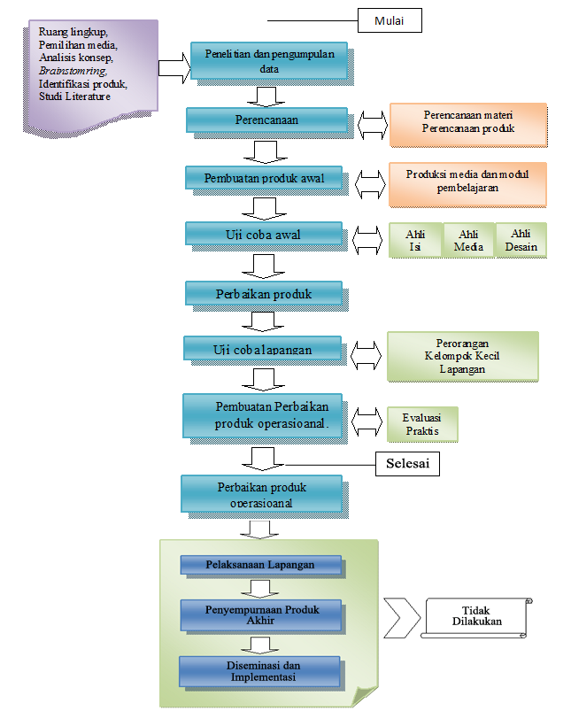
Gambar 3.2 Tahapan Pengembangan modul

- Prosedur Penelitian
Pengembangan0produk yang0dilaksanakan pada0penelitian ini0hanya sampai pada0tahap0menghasilkan0produk akhir, 0yaitu bahan0ajar materi aritmatika sosial dan perbaningan dengan berbantuan rumus cepat. Penelitian yang dilakukan0tidak sampai0tahap uji0pemakaian dan0produk masal0dari produk yang0dihasilkan karena0peneliti hanya0melihat kelayakan0produk0berdasarkan penilaian0validator, pendidik0matematika dan0penelitian peserta didik berdasarkan0kemenarikannya serta0keterbatasan peneliti0sehingga tidak0dapat mencangkup0semua langkah0yang ada.0Untuk sampai0pada tahap0uji coba pemakaian0dan produksi0masal produk,0dapat dilakukan0pada peneliti selanjutnya.
- Potensi0dan0Masalah
Kegiatan0awal yang0dilakukan pengembangan0terhadap bahan0ajar ini disebut0analisis kebutuhan.0Analisis kebutuhan0dilakukan guna0melihat kemampuan awal peserta didikSMP Trimulya Tanjung Bintang dalam menyelesaikan soal aritmatika sosial dengan benar, kemudian menganalisis permasalahan. Pengembangan bahan ajar yang terkait dengan menganalisis litelatur materi aritmatika sosial dengan berbantuan rumus cepat adalah proses yang dilakukan dalam penelitian ini, dan wawancara dengan pengajar serta untuk mengetahui masalah atau hambatan yang dihadapi di lapangan sehubungan dengan pembelajaran matematika adalah tujuan dari peserta didik.

- Pengumpulan Informasi
Secara factual dan up to date potensi dan masalah dapat ditunjukan setelahnya, maka selanjutnya perlu dikumpulkan berbagai informasi sebagai bahan untuk perencanaan produk tertentu yang diharapkan dapat mengatasi masalah tersebut.
- Desain Produk
Selanjutnya penulis membuat produk awal media pembelajaran (modul) setelah mengumpulkan informasi. Pokok bahasan aritmatika sosial yang menarik, sehingga dapat bermanfaat bagi pengajar dan peserta didik dalam meningkatkan kualitas pembelajaran. Sumber buku dan web adalah panduan materi pada perancangan media pembelajaran modul matematika pokok bahasan aritmatika sosial ini. Sumber yang mengacu pada materi yang digunakan, Kompetensi Dasar, Standar Kompetensi, Indikator pencapaian Kompetensi, tujuan pembelajaran, kegiatan dengan menggunakan bahan ajar berbasis modul.
- Validasi Desain
Validasi desain merupakan proses kegiatan untuk menilai apakah rancangan produk, dalam hal ini media pembelajaran modul matematika pokok bahasan aritmatika sosial akan lebih menarik dari pada bahan ajar sebelumnya. Validasi ini dikatakan sebagai validasi rasional, karena masih bersifat penilaian berdasarkan pemikiran rasional dan penilaian belum fakta lapangan. Uji validasi desain terdiri dari tiga tahap, yaitu:

- Uji ahli materi
Tujuan dari uji ahli materi adalah untuk menguji kelayakan dari segi materi yaitu materi statistika dan kesesuaian materi dengan kurikulum (standar isi) serta kesesuaian modul. Dua orang dosen matematika UIN Raden Intan Lampung dan satu orang pendidik matematika SMP Trimulya Tanjung Bintang dipilih untuk jadi penguji ahli karena berkompeten dalam materi ini.
- Uji ahli media
Tujuan dari uji ahli media adalah untuk mengetahui ketepatan standar minimal yang diterapkan dalam penyusunan modul matematika untuk mengetahui kemenarikan serta keefektifan modul dalam proses pembelajaran. Uji ahli media dilakukan oleh dua orang dosen UIN Raden Intan Lampung yang merupakan ahli dalam bidang teknologi. Ahli media mengkaji pada aspek kegrafikan, penyajian, kebahasaan dan kesesuaian modul matematika.
- Uji ahli bahasa
Tujuan dari uji ahli bahasa adalah untuk mengetahui ketepatan standar minimal yang diterapkan dalam penyusunan bahan ajar berupa modul untuk mengetahui kemenarikan serta keefektifan bahan ajar berupa modul dalam proses pembelajaran. Satu orang dosen UIN Raden Intan Lampung dan satu pendidik bahasa SMP Trimulya Tanjung Bintang yang merupakan ahli dalam bahasa. Aspek kebahasaan dan kesesuaian bahan ajar (modul) dikaji dalam ahli media.
- Perbaikan Desain
Kelemahan atau kekurangan dari media pembelajaran dapat diketahui setelah desain produk di validasi oleh ahli materi, ahli media, dan ahli bahasa. Produk yang dihasilkan menjadi lebih baik lagi setelah kelemahan diperbaiki. Perlu dilakukannya evaluasi formatif yang kedua apabila perubahan-perubahan yang dilakukan untuk menghasilkan produk baru tersebut sangat besar dan mendasar. Apabila perubahan itu tidak terlalu besar dan tidak mendasar, maka produk baru itu siap dipakai dilapangan sebenarnya.

- Uji Coba Produk
Produk selanjutnya diuji cobakan dalam kegiatan pembelajaran setelah selesai dibuat. Maksud dari uji coba ini adalah untuk mendapatkan informasi kelayakan bahan ajar berupa modul materi aritmatika sosial dengan berbantuan rumus cepat sebagai bahan ajar. Ada dua cara yang dilakukan untuk uji coba produk yaitu uji coba kelompok kecil dan uji coba Lapangan.
- Uji Kelompok Kecil
Uji coba yang dilakukan pada tahap ini adalah untuk mengetahui respon peserta didik dan dapat memberikan penilaian terhadap kualitas terhadap produk yang dikembangkan. Uji coba dilakukan pada 10-20 peserta didik yang dapat mewakili populasi target.
- Uji coba lapangan
Tahap terakhir dari evaluasi formatif yang perlu dilakukan adalah uji coba lapangan. Pada uji lapangan sekitar 30-40 lebih peserta didik dengan berbagai karakteristik, sesuai dengan karekteristik populasi sasaran. Pada penelitian ini uji coba lapangan dilakukan oleh 30 peserta didik SMP Trimulya Tanjung Bintang kelas VII.
- Revisi Produk
Jika produk ini dapat dikatakan telah selesai dikembangkan dan respon peserta didik mengatakan produk ini layak dan menarik, sehingga produk ini telah mencapai tahap penyelesaian produk akhir. Hasil dari uji coba ini dijadikan bahan perbaikan dan penyempurnaan Apabila modul yang dibuat belum sempurna, sehingga dapat menghasilkan produk akhir yang siap digunakan di SMP sederajat.
- Jenis Data
Peneliti menggunakan dua jenis data yang dikumpulkan pada pelaksanaan penelitian (R&D), yaitu:
- Data kuantitatif
Data kuantitatif ini berupa skor penilaian setiap poin kriteria penilaian pada angket kualitas bahan ajar berupa modul pada materi aritmatika sosial dengan berbantuan rumus cepat, di isi oleh ahli media ahli bahasa, dan ahli materi. Penilaian untuk setiap poin kriteri dibagi menjadi skor dan sekala likert, yaitu 4 = sangat baik, 3 = baik, 2 = cukup baik, 1 = kurang baik.
- Data kualitatif
Data kualitatif berupa nilai kualitas bahan ajar berupa modul pada materi aritmatika sosial dengan berbantuan rumus cepat berdasarkan angket yang telah diisi oleh ahli materi, ahli media, ahli bahasa dan peserta didik. Kategori Kualitas SB (Sangat Baik), B (Baik), CB (Cukup Baik), KB (Kurang Baik).
- Validator Penelitian
Ahli materi, ahli media, ahli bahasa yang berada dilingkungan UIN Raden Intan Lampung dan praktisi di tempat lainnya adalah tim validator (penilaian) kelayakan instrument dan produk (prototype) dalam penilaian ini. Tujuandari validasi adalah untuk mengetahui kevalidan dan kepraktisan instrumen dan produk yang dikembangkan.
- Tempat Penelitian
Penelitian dilakukan di SMPN 21 Bandar Lampung, ruangan kelas sebagai tempat observasi pada semester ganjil tahun 2017/2018.
- Instrumen Pengumpulan Data
lembar validasi, lembar angket dan pedoman wawancara adalah Instrumen yang dilakukan dalam penelitian ini.
- Lembar Validasi
Kegunaan dari lembar validasi adalah untuk mengetahui apakah modul dan instrument yang telah dirancang valid atau tidak. Lembar validasi bahan ajar atau modul adalah vembar validasi yang digunakan pada penelitian ini. Lembar validasi bahan ajar kerja berisi aspek-aspek yang telah dirumuskan pada aspek penilaian bahan ajar. Lembar validasi pada penelitian ini terdiri 2 macam yaitu:
- Lembar validasi bahan ajar
Lembar validasi yang telah dirumuskan berisi aspek-aspek bahan ajar. Desain dan juga tata bahasa termasuk juga dalam bahan ajar materi aritmatika sosial dengan berbantuan rumus cepat. Lembar validasi ini diisi oleh ahli materi, ahli media, dan ahli bahasa.
- Lembar validasi wawancara dengan peserta didik
Lembar validasi wawancara dengan peserta didik bertujuan untuk mengetahui apakah pedoman wawancara dengan peserta didik yang telah dirancang valid atau tidak.
- Angket
Angket bertujuan untuk mengetahui respon peserta didik terhadap pengembangan bahan ajar materi aritmatika sosial berbantuan rumus cepat. Angket diberikan setelah proses pembelajaran berlangsung.
- Pedoman wawancara
Pedoman wawancara, semacam dialog atau tanya jawab antara pewawancara dengan responden dengan tujuan memperoleh jawaban-jawaban yang di khendaki. Dengan menggunakan wawancara kita dapat mengetahui praktikalitas penggunaan bahan ajar di kelas. Wawancara dengan ahli materi dan peserta didik adalah wawancara dalam penelitian ini. Wawancara dengan peserta didik menggunakan pedoman wawancara yang telah dibuat.
- Teknik Pengumpulan dan Analisis Data
- Teknik Pengumpulan Data
Angket digunakan dalam penelitian ini sebagai teknik pengumpulan data. Angket dalam bentuk kuesioner adalah sejumlah pertanyaan tertulis yang digunakan untuk memperoleh informasi dalam responden dalam arti laporan tentang pribadinya, atau hal-hal yang ia ketahui. Metode angket digunakan untuk mengukur indikator program yang berkenaan dengan, isi program bahan pembelajaran, tampilan program, dan kualitas teknik program. Angket menggunakan format respon empat poin dari skala tingkat (ranting), yaitu suatu ukuran subjektif yang dibuat skala. Data tersebut diberi simbol angka: (4) sangat baik , (3) baik , (2) cukup baik , (1) kurang baik .
- Teknik Analisis Data
Analisis data adalah suatu kegiatan setelah data dari seluruh responden atau sumber data lain terkumpul. Pengelompokkan data berdasarkan variabel dan jenis responden disebut dengan kegiatan dalam analisis data, mentabulasi data berdasarkan variabel dari seluruh responden, untuk menjawab rumusan masalah lakukan perhitungan dari data setiap veriabel yang disajikan. Skala likert digunakan untuk teknik menganalisis data. Skala likert digunakan untuk mengukur sikap, pendapat dan persepsi seseorang atau sekelompok orang.
Pemberian skor adalah langkah pertama pada tiap kriteria dengan ketentuan sebagai berikut:
Skor 4 dikriteriakan sangat baik (SB), skor 3 dikriteriakan baik (B), skor 2 dikriteriakan cukup baik (CB), dan skor 1 dikriteriakan kurang baik (KB). Lebih jelasnya apat dilihat pada tabel 3.1 dibawah ini.
Tabel 3.1
Pedoman skor penilaian
Kriteria | Skor
Sangat baik(SB) | 4
Baik(B) | 3
Cukup baik(KB) | 2
Kurang baik(KB) | 1

Selanjutnya yaitu menentukan jumlah skor kriterium yaitu menggunakan rumus sebagai berikut:
SK = n × p × r

Keterangan:
SK = skor kriterium
n = skor tertinggi
p = jumlah item pertanyaan
r = jumlah responden
Setelah menghitung jumlah skor kriterium, langkah selanjutnya yaitu menghitung jumlah skor hasil pengumpulan data yang diperoleh dengan cara menjumlahkan keseluruhan jawaban untuk setiap item pernyataan. Setelah jumlah skor hasil pengumpulan data diperoleh, maka persentase dapat dihitung dengan menggunakan rumus sebagai berikut:
Persentase kelayakan = $\frac{jumlah skor hasil pengumpulan data}{jumlah skor kriterium}$ × 100%
Langkahterakhir adalah menyimpulkan hasil perhitungan berdasarkan aspek dengan melihat tabel 3.2 dibawah iniTabel 3.2
Range persentase dan kriteria kualitatif modul
Skor Persentase | Interpretasi
75% ≤ P ≤ 100% | Sangat baik
50% ≤ P <75% | Baik
25% ≤ P <50% | Cukup baik
0% ≤ P <25% | Kurang baik

BAB0IV
HASIL0PENELITIAN0DAN0PEMBAHASAN

- Hasil0Penelitian0dan0Pengembangan

Bahan ajar (modul) dengan berbantuan rumus cepat materi aritmatika sosial adalah hasil utama dari penelitian dan pengembangan ini. Penelitian dan pengembangan ini dilakukan dengan menggunakan prosedur pengembangan menurut sugiyono yang yang di revisi oleh sutopo dan dilakukan dari tahap 1 hingga tahap 7. Data hasil dari setiap tahapannya yang dilakukan0adalah sebagai0berikut :

- Potensi0Masalah
Pada0tahap ini0yang penting0dilakukan adalah0analisis kebutuhan terhadap0produk yang0akan dikembangkan0melalui wawancara0terhadap Identifikasi0 (learning obstacle) yaitu0identifikasi kesulitan0belajar, untuk mengetahui0kesulitan belajar0peserta didik maka0penulis melakukan wawancara0terhadap pendidik0matematika SMPN 21 Bandar0Lampung0serta peserta0didik SMPN 21 Bandar0Lampung. 0Selanjutnya melakukan0uji soal terhadap0peserta didik0yang memenuhi0semua komponen-komponen0yang terdapat0dimateri0aritmarika0sosial0tersebut.

Darihasil uji0soal maka0dapat diketahui kesulitan peserta0didik0pada materi0aritmatika0sosial,0yaitu:
  - Peserta0didik0belum dapat memahami konsep materi aritmatika sosial
  - Dalam menentukan harga beli, harga jual, diskon, untung, rugi, dan yang lain sebagainya pada materi aritmatika sosial peserta0didik belum0begitu paham0ketika pola soal diubah dari cara mencari keuntungan menjadi cara mencari persentase untung sehingga0pada saat0diberikan soal0tentang mencari0hasil persentasi untung atau rugi peserta0didik0belum0dapat0menjawab0soal0dengan0benar.
  - Peserta0didik belum0begitu dapat0memahami dan0menjawab0soal dengan0benar0ketika0diberikan0soal0dalam0bentuk0cerita.
- Pengumpulan0Data
Setelah0melakukan identifikasi0 (learning obstacle) dan0mengetahui hasilnya,0dalam pengembangan0ini langkah selanjutnya yaitu mengumpulkan dan0mengolah0data0yang0menunjang0pengembangan0bahan0ajar.
- Desain0Produk
Pada0tahap ini0desain produk0yang dikembangkan0menjadi0sebuah bahan0ajar berbentuk0modul matematika0dengan bahasa0Indonesia yang dikembangkan0peneliti memiliki0langkah-langkah untuk0memudahkan peserta0didik dalam0proses pembelajaran0dan dalam0memahami materi. Berikut0langkah-langkah0dalam0desain0produk.

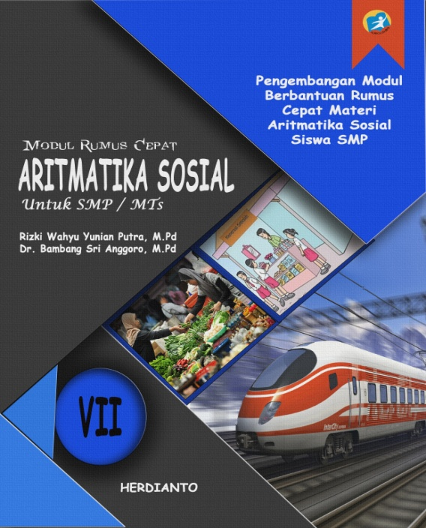
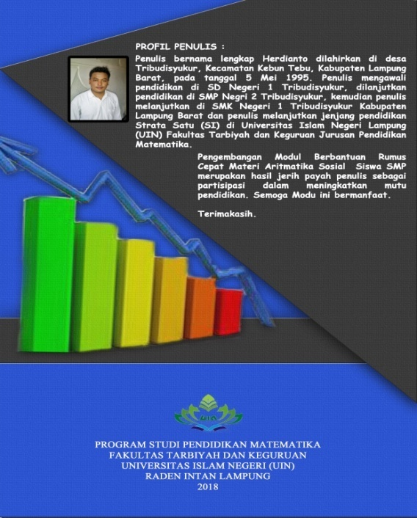
  - Sampul/Cover Modul

Gambar 4.1
Tampilan0Sampul Bagian0Depan Modul0dan0Tampilan Sampul0Bagian Belakang0Modul

Sampul0bahan ajar0berupa modul0terdiri dari0sampul bagian0depan dan0sampul bagian0belakang. Sampul0bagian depan0terdiri atas0gambar-gabar tentang aritmatika sosial dan rumus cepat, tulisan-tulisan seperti judul modul, kelas dan nama penulis. Sampul bagian belakang terdiri dari identitas penulis.Gambar yang dipilih pada sampul disesuaikan dengan materi pembelajaran aritmatika sosial yang0dikemas dalam0gambar0yang menarik.0Tata letak0halaman sampul0disusun sedemikian0rupa0agar menarik0perhatian peserta0didik sehingga0dengan melihat0sampul yang baik0akan0memotivasi0peserta0didik0untuk0mempelajari0modul0ini.

  - Kata0Pengantar
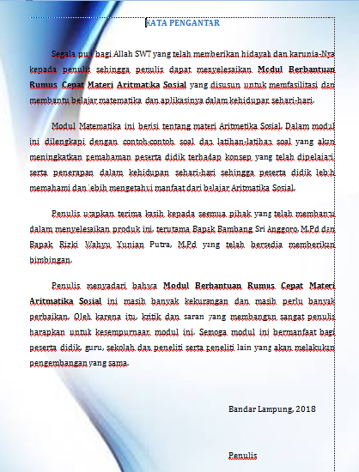

Gambar04.2
Tampilan0Kata0Pengantar
Kata0pengantar0berisi ucapan-ucapan0dari penulis0atas0terselesainya penulisan0bahan ajar0modul ini0baik tentang0ucapan rasa0syukur,0ucapan terimakasih,0tujuan dan0manfaat penulisan0serta kritik0dan saran0yang membangun0serta0harapan0untuk0karya-karya0lain0yang0lebih0baik lagi.

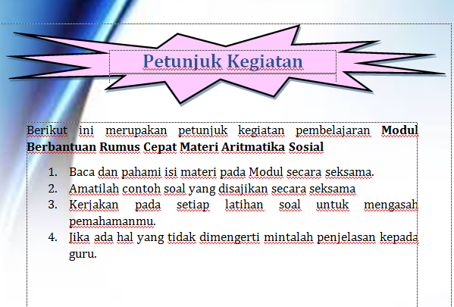
  - Petunjuk Kegiatan

Gambar04.3
Tampilan0Petunjuk0Kegiatan0Bahan0Ajar
Petunjuk0penggunaan bahan0ajar berisi0tentang cara-cara penggunaan bahan0ajar yang0baik dan0benar, berisikan0perintah apa0saja yang0ada didalam0modul aktifitas,0perintah baca0terlebih dahulu0setiap kolom, serta0memudahkan peserta0didik mengetahui0tata cara0penggunaan bahan0ajar0dan0mengetahui0bagaimana0cara0mempelajari0modul0ini.

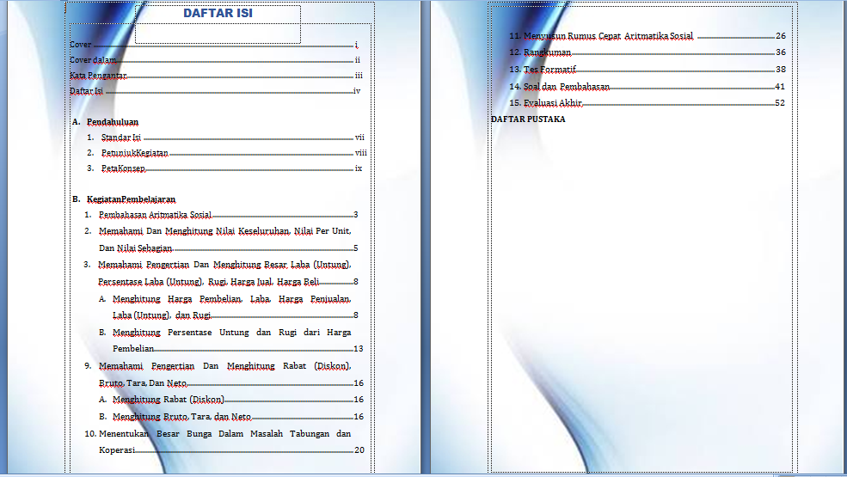
  - Daftar0isi

Gambar04.4
Tampilan0Daftar0Isi

Daftar0isi dirancang0sebagai media0untuk memudahkan0pembaca dalam0mencari halaman0pada bahan0ajar yang0diinginkan, daftar0isi dirancang0yang0terdiri0dari0judul0materi0dan0nomor0halaman.
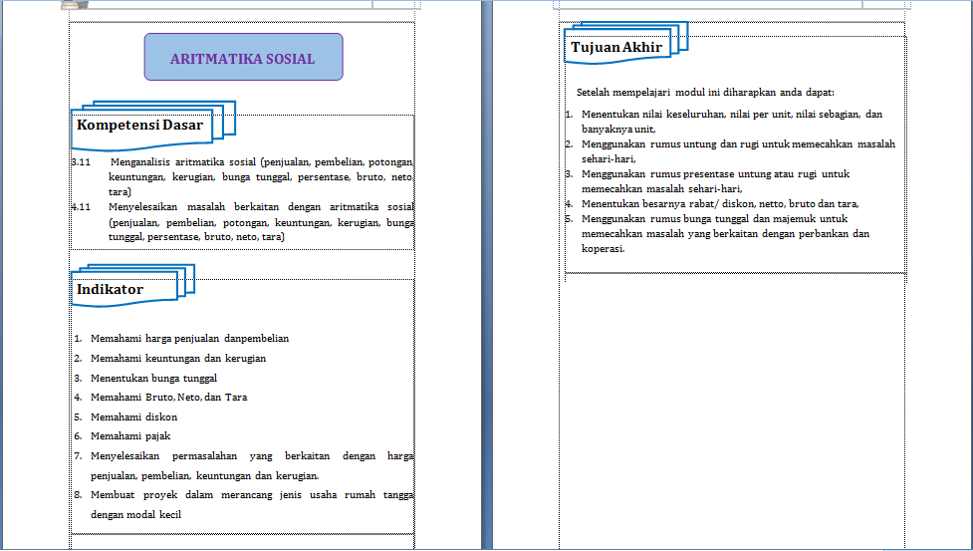
  - Bagian-bagian0Modul

Gambar 4.5
Tampilan0Kompetensi
Kompetensi0dirancang sebagai0acuan bahan0ajar dengan0materi yang sesuai dengan0apa0yang0akan0dipelajari0oleh0peserta0didik.
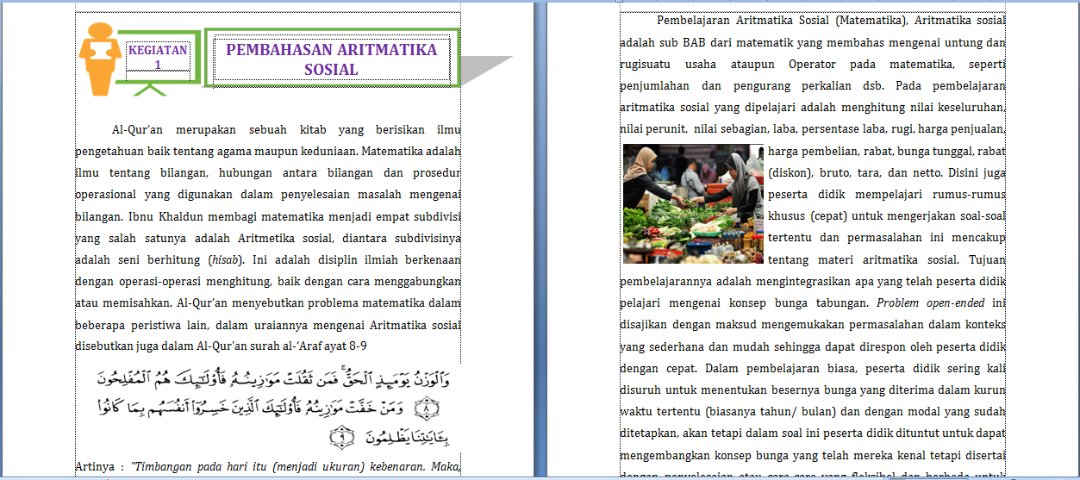

Gambar04.6
Tampilan0Salah0Satu0Materi
Dalam0perancangan isi0materi dalam0modul ini0dirancang sesuai dengan0materi aritmatika sosial khususnya0jual beli dan0untung rugi pada pembelajaran0SMP yang0ada dalam0kehidupan sehari-hari0dan0dalam kehidupan0nyata, isi0modul ini0memiliki materi0beserta contoh0serta latihan-latihan0soal beserta0rumus-rumus cepat0yang sesuai dengan materi yang0telah dijelaskan0dan berdasarkan0learning obstacle0yang telah didapatkan0pada0pesrta0didik0sebelum0membuat0modul0ini.

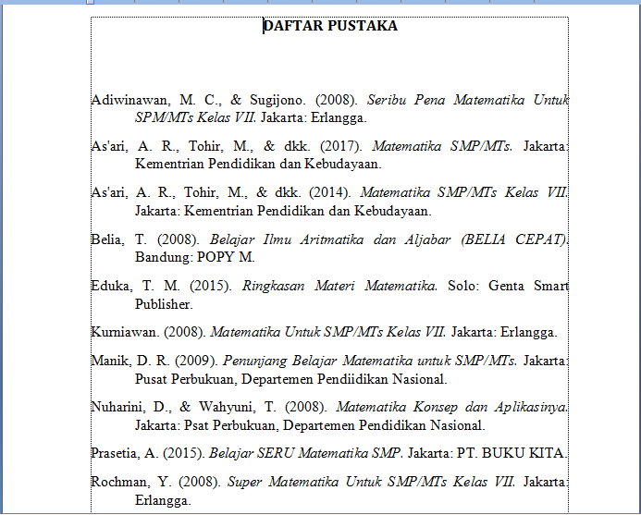
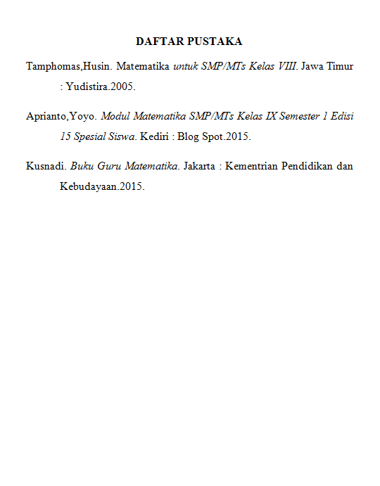
  - Perancangan0Daftar0Pustaka

Gambar04.7
Tampilan0Daftar0Pustaka
Daftar0pustaka berisi0semua sumber0bacaan yang digunakan sebagai bahan0rujukan penulisan0bahan ajar0 (modul) yang0berisi nama0penulis, judul0buku,0penerbit,0identitas0penerbit0dan0tahun0terbit.
- Tahap validasi bahan ajar modul yang berbantuan rumus cepat
Validasi produk pengembangan bahan ajar (modul) di uji oleh 4 ahli, yang terdiri dari 2 ahli materi,1 ahli media dan 1 pendidik di sekolah. Kriteria dalam penentuan subyek ahli, yaitu: (1) Berpengalaman dibidangnya, (2) Berpendidikan minimal S2 atau sedang menempuh pendidikan S2. Validasi juga dilakukan oleh 1pendidik, yaitu 1pendidik MatematikaSMP 21 Bandar Lampung.Berdasarkan saran dan masukan dari0pihak Program Studi Pendidikan Matematika Universitas Islam Negeri Raden Intan Lampung, berikut validator dalam penelitian ini :
Tabel 4.1 Validator Ahli Materi dan Media
No. | Nama | Instansi | Keahlian
1 | Fredi Ganda Putra, M.Pd | UIN Raden Intan Lampung | Ahli Materi
2 | Mahfuddin, S.Pd | Guru Bimbel Ganesha Opration | Ahli Materi
3 | Sri Hastuti, S.Pd | SMP 21 Bandar Lampung | Ahli Materi
4 | Fraulein intan suri, M.Si | UIN Raden Intan Lampung | Ahli Media

Instrumen0validasi menggunakan0skala Likert.0Adapun hasil0validasi ahli dan0validasi0praktisi0sebagai0berikut:
- Hasil0Validasi0Ahli0Materi
Validasi0ahli materi0bertujuan untuk0menguji kelengkapan0materi, kebenaran0materi dan0sistematika materi.0Adapun validator yang menjadi0ahli0materi yang0terdiri dari02 dosen0matematika dari0UIN Raden0Intan Lampung,0dan 10pendidik matematika0SMPN 210Bandar Lampung.0Hasil data0validasi materi0tahap 10dapat0dilihat pada0Tabel 4.20sedangkan0form0dapat0dilihat0pada0Lampiran.

Tabel 4.2 Hasil Validasi Tahap 1 oleh Ahli Materi
Aspek | Butir Aspek | V1 | V2 | V3
Kelayakan Isi | 1 | 3 | 3 | 3
 | 2 | 3 | 3 | 4
 | 3 | 3 | 3 | 3
 | 4 | 3 | 3 | 2
 | 5 | 2 | 4 | 3
 | 6 | 3 | 4 | 3
 | 7 | 3 | 2 | 3
 | 8 | 3 | 4 | 3
 | 9 | 4 | 3 | 3
 | 10 | 2 | 2 | 3
∑ Skor |  | 29 | 31 | 30
P |  | 72.5 | 77.5 | 75
$$\overline{x}$$ |  | 75
Kriteria |  | Baik
Kebahasaan | 11 | 3 | 3 | 3
 | 12 | 3 | 3 | 2
 | 13 | 3 | 3 | 4
 | 14 | 3 | 3 | 3
 | 15 | 3 | 3 | 3
 | 16 | 3 | 3 | 3
 | 17 | 3 | 3 | 3
∑ Skor |  | 21 | 21 | 21
P |  | 75 | 75 | 75
$$\overline{x}$$ |  | 75
Kriteria |  | Baik

Berdasarkan0hasil validasi0tahap 10oleh ahli0materi pada0Tabel 4.2 dari03 validator0yaitu 10dosen UIN0Raden Intan0Lampung, 1 guru bimbel Ganesa Oprational dan 1 pendidik matematika SMPN 21 Bandar Lampung.0Dapat diketahui0bahwa validasi0ahli materi0memperoleh0nilai sebagai0berikut: pada0aspek kelayakan0isi diperoleh0nilai rata-rata sebesar075.000dengan kriteria “baik”. Aspek0kebahasaan diperoleh0nilai rata-rata0sebesar 75.000dengan kriteria “baik”.0Selain dalam0bentuk0tabel hasil0validasi tahap01 oleh0ahli materi0disajikan juga0data dalam0bentuk grafik0untuk melihat0penilaian ahli0materi tahap01 dari0masing-masing validator0terdapat030aspek0yaitu0aspek0kelayakan0isi0dan0kebahasaan.

Gambar 4.8 Grafik Hasil Validasi Ahli Materi Tahap 1

Gambar04.8
Grafik0Hasil0Validasi0Oleh0Ahli0Materi0Tahap01
Terlihat0dari Grafik04.8 hasil0validasi ahli0materi pada0tahap 10nilai pada0aspek kualitas0isi memperoleh0nilai terendah0sehingga lebih banyak yang0di0perbaiki.

Tabel04.3
Hasil0Validasi0Tahap020Oleh0Ahli0Materi
Aspek | Butir Aspek | V1 | V2 | V3
Kelayakan Isi | 1 | 4 | 4 | 3
 | 2 | 4 | 4 | 4
 | 3 | 3 | 4 | 3
 | 4 | 3 | 4 | 4
 | 5 | 4 | 4 | 4
 | 6 | 4 | 3 | 3
 | 7 | 3 | 4 | 3
 | 8 | 4 | 4 | 4
 | 9 | 3 | 4 | 3
 | 10 | 3 | 4 | 3
∑ Skor |  | 35 | 39 | 34
P |  | 87.5 | 97.5 | 85
$$\overline{x}$$ |  | 90
Kriteria |  | Sangat Baik
Kebahasaan | 11 | 3 | 4 | 3
 | 12 | 3 | 3 | 4
 | 13 | 4 | 3 | 4
 | 14 | 4 | 3 | 3
 | 15 | 3 | 4 | 4
 | 16 | 4 | 3 | 3
 | 17 | 4 | 3 | 4
∑ Skor |  | 25 | 23 | 25
P |  | 89.29 | 82.14 | 89.29
$$\overline{x}$$ |  | 86.90
Kriteria |  | Sangat Baik

Berdasarkan0hasil validasi0tahap 20oleh ahli0materi pada0Tabel 4.3 dari03 validator0yaitu 10dosen UIN0Raden Intan0Lampung 10Guru bimbel matematika di ganesha oprational dan 1 pendidik matematika SMPN 21 Bandar Lampung. Dapat0diketahui bahwa0validasi ahli0materi memperoleh0nilai sebagai0berikut: pada0aspek kelayakan0isi diperoleh nilai0rata-rata sebesar 90.000dengan kriteria0“sangat baik”. Aspek kebahasaan0diperoleh nilai0rata-rata sebesar086.900dengan kriteria “sangat baik”. Selain0dalam bentuk0tabel hasil0validasi tahap02 oleh0ahli materi disajikan0juga data0dalam bentuk0grafik untuk melihat0penilaian ahli materi0tahap 20dari masing-masing0validator terdapat02 aspek0yaitu aspek0kelayakan0isi, 0kebahasaan.

Gambar 4.9 Grafik Hasil Validasi Oleh Ahli Materi tahap 2
Terlihat0dari Grafik04.9 hasil0validasi ahli0materi pada0tahap 20nilai rata-rata0paling tinggi0adalah pada0kelayakan isi, 0dari semua0aspek mengalami0peningkatan dan0sudah masuk0dalam kriteria0layak maka modul0pembelajaran0sudah valid dan tidak dilakukan kembali perbaikan.
- Hasil0Validasi0Ahli0Media
Validasi0ahli media0bertujuan untuk0menguji kegrafikan0dan penyajian bahan0ajar (modul) 0tersebut. Adapun0ahli media0terdiri dari01 Dosen0UIN Raden0Intan Lampung0dan 10Dosen IAIN0Metro.0Tabel 4.4.0sedangkan form0dapat0dilihat0pada0Lampiran 6.
Tabel 4.4 Hasil Validator Tahap 1 Oleh Ahli Media
No. | Aspek | Butir Aspek | Tahap I
1 | Ukuram Modul | 1 | 3
 | ∑ Skor |  | 3
 | P |  | 75
 | $$\overline{x}$$ |  | 75
 | Criteria |  | Baik
2 | Desain Cover Modul | 2 | 3
 |  | 3 | 3
 |  | 4 | 3
 |  | 5 | 2
 |  | 6 | 3
 |  | 7 | 3
 |  | 8 | 2
 |  | 9 | 3
 | ∑ Skor |  | 22
 | P |  | 68.75
 | $$\overline{x}$$ |  | 68.75
 | Criteria |  | Baik
No | Aspek | Butir Aspek | Tahap I
3 | Isi Modul | 10 | 3
 |  | 11 | 2
 |  | 12 | 2
 |  | 13 | 2
 |  | 14 | 2
 |  | 15 | 2
 |  | 16 | 1
 |  | 17 | 3
 |  | 18 | 3
 |  | 19 | 3
 |  | 20 | 3
 |  | 21 | 3
 |  | 22 | 3
 | ∑ Skor |  | 32
 | P |  | 61.54
 | $$\overline{x}$$ |  | 61.54
 | Criteria |  | Baik
Berdasarkan0hasil validasi0tahap 10oleh ahli0media pada0Tabel04.4 diperoleh0hasil0penilaian dari01 validator0yaitu 10dosen UIN Raden Intan0Lampung. Dari0hasil validasi0penilaian oleh0ahli media yang terdiri0dari 30aspek yaitu0aspek ukuran0modul, aspek0desain cover modul0dan aspek0isi modul.0Pada aspek0ukuran modul0diperoleh nilai rata-rata0sebesar 750dengan kriteria0“baik”, pada0aspek desain0cover modul0diperoleh nilai0rata-rata sebesar068.75 dengan0kriteria "baik" dan Aspek0isi modul0diperoleh nilai0rata-rata sebesar061.54 dengan0kriteria “baik”.
Selain0dalam bentuk0tabel hasil0validasi tahap01 oleh0ahli media disajikan0juga data0dalam bentuk0grafik untuk0melihat hasil0penilaian ahli0media tahap01 dari validator0terhadap aspek0ukuran modul,0design cover0modul0dan0isi0modul.

Gambar 4.10 Grafik Hasil Validasi Ahli Media Tahap 1
Terlihat dari Grafik 4.10 hasil validasi ahli media pada tahap 1 yang memperoleh nilai terendah pada aspek isi modul, maka isi modul yang harus lebih banyak untuk di perbaiki.

Tabel 4.5 Hasil Validasi Tahap 2 Oleh Ahli Media
No | Aspek | Butir Aspek | Tahap II
1 | Ukuram Modul | 1 | 4
 | ∑ Skor |  | 4
 | P |  | 100
 | $\overline{x}$ |  | 100
 | Criteria |  | Sangat Baik
2 | Desain Cover Modul | 2 | 4
 |  | 3 | 4
 |  | 4 | 4
 |  | 5 | 4
 |  | 6 | 4
 |  | 7 | 3
 |  | 8 | 3
 |  | 9 | 3
 | ∑ Skor |  | 29
 | P |  | 90.63
 | $$\overline{x}$$ |  | 90.63
 | Criteria |  | Sangat Baik
3 | Isi Modul | 10 | 3
 |  | 11 | 3
 |  | 12 | 3
 |  | 13 | 3
 |  | 14 | 3
 |  | 15 | 3
 |  | 16 | 3
 |  | 17 | 3
 |  | 18 | 3
 |  | 19 | 3
 |  | 20 | 3
 |  | 21 | 3
 |  | 22 | 3
 | ∑ Skor |  | 37
 | P |  | 71.15
 | $$\overline{x}$$ |  | 71.15
 | Criteria |  | Baik
Berdasarkan0hasil validasi0tahap 2 oleh ahli media pada Tabel 4.5 diperoleh0hasil penilaian0dari validator0yaitu dosen0UIN Raden0Intan Lampung.0Dari0hasil validasi0penilaian oleh0ahli media0yang terdiri dari03 aspek0yaitu aspek0ukuran modul,0aspek desain0cover modul dan aspek0isi modul. Pada0aspek ukuran0modul diperoleh0nilai rata-rata sebesar0100 dengan kriteria “sangat baik”,0aspek desain0cover modul diperoleh0nilai rata-rata0sebesar 90.630dengan kriteria “sangat baik” dan aspek0kemudahan penggunaan diperoleh nilai rata-rata sebesar 71.15dengan kriteria “baik”.
Selain0dalam bentuk0tabel hasil0validasi tahap02 oleh ahli media disajikan juga data dalam bentuk grafik untuk melihat hasil penilaian ahli media tahap 2 dari validator terhadap aspek ukuran modul, aspek desain cover modul dan aspek isi modul .

Gambar 4.11 Grafik Hasil Validasi Ahli MediaTahap 2
Terlihat dari Grafik 4.4 hasil validasi ahli materi pada tahap 2 nilai rata-rata dari semua aspek mengalami peningkatan yang cukup baik dan sudah masuk dalam kriteria layak maka modul pembelajaran sudah valid dan tidak dilakukan perbaikan kembali.
- Revisi Desain Produk
Setelah desain produk divalidasi melalui penilaian ahli materi, dan ahli media, serta pendidikmatematika kelas VII, peneliti melakukan revisi terhadap desain produk yang dikembangkan berdasarkan masukan-masukan ahli tersebut. Berikut ini masukan-masukan dari penilaian para ahli serta tindak lanjut dari para ahli.
  - Ahli materi, setelah melakukan validasi penilaian ahli materi, maka peneliti melakukan revisi terhadap materi-materi sebelumnya yaitulebih memperjelas materi dengan menambahkan materi umum dengan lebih merinci dan rapih agar lebih mudah dipahami sehingga bisa mengaplikasikannya kedalam rumus cepat. dari masukan tersebut maka peneliti melakuakan tindak lanjut sesuai dengan saran dari ahli materi, revisi ini telah sampai bahan ajar (modul) layak digunakan. Tindak lanjut dari pebaikan dari ahli materi disajikan dalam gambar sebagai berikut:

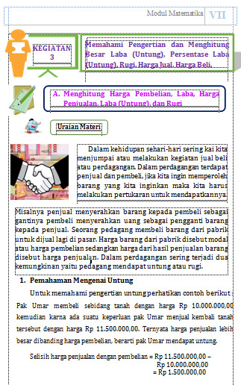
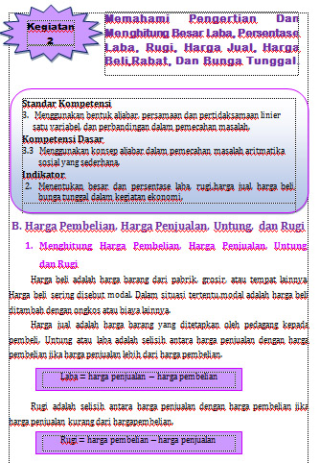
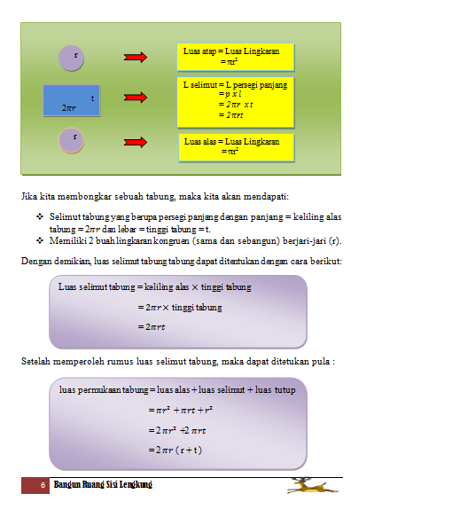
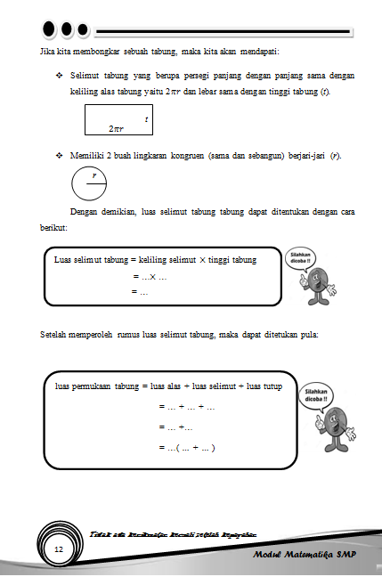

Sebelum revisi
Sesudah revisi

Gambar 4.12Gambar Salah Satu Materi Bahan Ajar (modul)Sebelum dan Sesudah Revisi Dengan Ahli Materi

Alasan revisi pada gambar 4.12 adalah, karena materi yang disajikan terlalu simple dan kurang menarik sehingga peserta didik sulit untuk memahaminya dan membuat peserta didik kurang aktif belajar. Validator menyarankan untuk memberi gambar dan jelaskan pengertian nya terlebih dahulu , supaya peserta didik mudah untuk memahaminya.

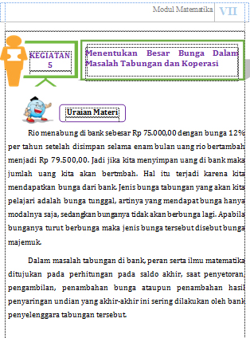
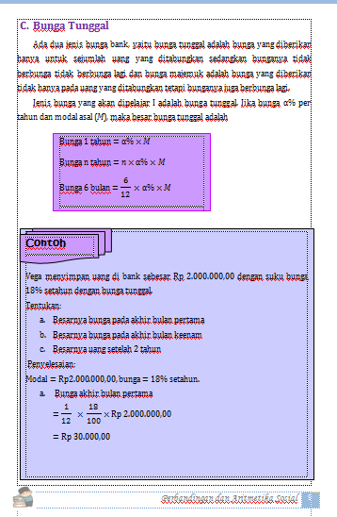

Sebelum revisi
Sesudah revisi

Gambar 4.13 Tampilan Menentukan Bunga Sebelum Dan Sesudah Revisi

Revisi pada gambar 4.13 adalah, karena materi yang disajikan kurang sesuai dan terlalu singkat dar materi yang sebenarnya. Validator menyarankan untuk menambahkan permasalahan terlebih dahulu agar modul ini lebih mudah dipahami.
- Ahli media setelah melakukan validasi penilaian ahli materi, maka peneliti melakukan revisi terhadap materi-materi sebelumnya yaitu pada biografi diberi warna font harus lebih terang, dari masukan tersebut maka peneliti melakuakan tindak lanjut dengan memperbaiki semua sesuai dengan masukan sehingga bahan ajar (modul) lebih baik dari sebelumnya, sampai akhirnya bahan ajar (modul) layak digunakan.
Tindak lanjut dari pebaikan dari ahli media disajikan dalam gambar sebagai berikut:
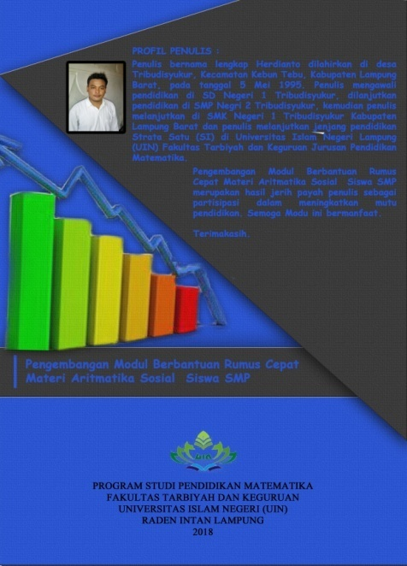
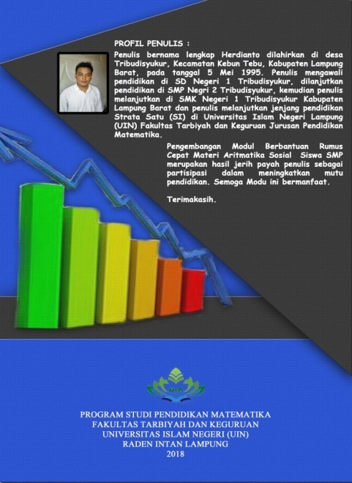
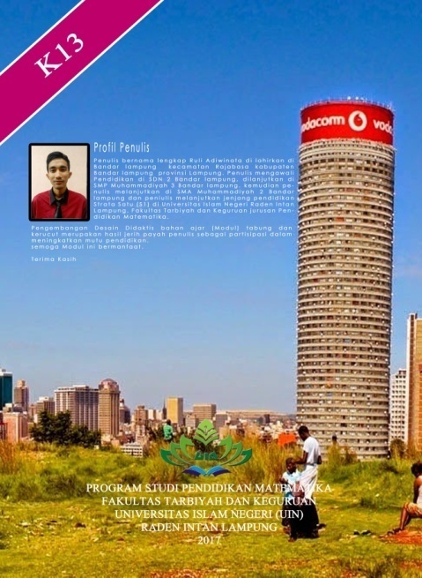
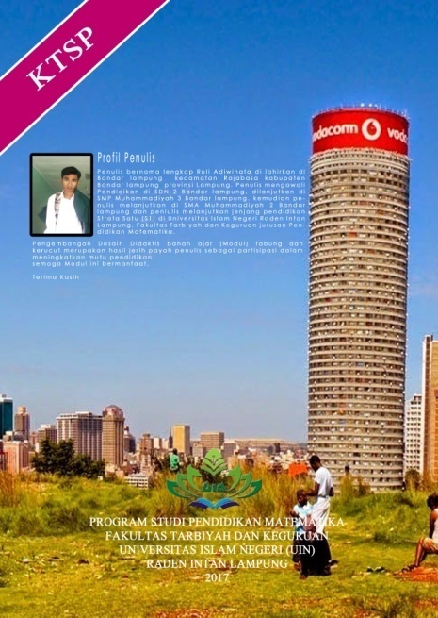

Sesudah revisi
Sebelum revisi

Gambar 4.14Tampilan Sampul Bagian Belakang Modul Sebelum Revisi dan Sesudah Revisi.
. . Pada Gambar 4.14 dilakukan perbaikan pada tampilan penulisan. Perbaikan dilakukan karena warna penulisan pada cover belakang kurang terang sehinggadan penulisan profil penulis masih ada yang salah. Validator ahli media menyarankan untuk mengganti warna tulisan dan pada penulisan profil penulis diubah menjadi narasi deskriptif.

- Uji Coba Produk
Setelah produk melalui tahap validasi oleh ahli materidan ahli mediaserta telah selesai diperbaiki, selanjutnya produk diuji cobakan dengan uji coba kelompok kecil yang terdiri dari 10 peserta didik, uji coba kelompok besar yang terdiri dari 30 peserta didik kelas VII SMP N 21 Bandar Lampung. Adapun hasil uji coba produk sebagai berikut :
- Uji0coba0Kelompok0Kecil
Pada0uji coba0kelompok kecil0dimaksudkan untuk0menguji kemenarikan0produk, peserta0didik dalam0uji kelompok0kecil ini melihat0bahan0ajar (modul)0yang diberikan,0dan diakhir0uji coba produk0dengan melibatkan010 peserta0didik yang0dipilih secara heterogen0berdasarkan kemampuan0dikelas dan0jenis kelamin kemudian0peserta didik0diberi angket0untuk menilai0kemenarikan media0pembelajaran. Uji0kelompok kecil0dilakukan di0SMP N21 Bandar0Lampung diperoleh0rata-rata 76.96% dengan kriteria interpretasi0yang dicapai0yaitu “Baik”,0hal ini0berarti bahan0ajar (modul)0yang dikembangkan0oleh peneliti0mempunyai kriteria menarik0untuk digunakan0sebagai alat0bantu dalam0kegiatan belajar mengajar0pada materi0aritmatika sosial0untuk kelas0VII0SMP/MTs.
- Uji Coba Lapangan
Setelah melakukan uji coba kelompok kecil, kemudian produk diuji cobakan kembali ke uji coba lapangan. Uji coba lapangan ini dilakukan untuk meyakinkan data dan mengetahui kemenarikan produk secara luas. Responden pada uji kelompok besar ini berjumlah 30 peserta didik SMP N21 Bandar Lapung kelas VII dengan cara memberi angket untuk mengetahui respon peserta didik terhadap kemenarikan media pembelajaran. Hasil uji coba lapangan di SMP N 21 Bandar Lampungmemperoleh rata-rata 90.18% dengan kriteria interpretasi yang di capai yaitu “Sangat Baik”. Hal ini berarti bahan ajar (modul)yang dikembangkan oleh peneliti mempunyai kriteria menarik untuk digunakan sebagai alat bantu dalam kegiatan belajar mengajar pada materi aritmatika sosial untuk kelasVII SMP.
Tabel 4.6 Hasil Rata- Rata Uji Coba Peserta didik Angket Tingkat Kepuasan
Nama Sekolah | Uji Coba Skala Kecil | Uji Coba Skala besar
SMP N 21 Bandar Lampung | 76.96% | 90.18%
Dari hasil uji coba media pembelajaran yang di telah dilakukan di SMP N21 Bandar Lampung terlihat bahwa rata- rata hasil uji coba juga meningkat dimana pada uji coba skala kecil rata- ratanya adalah76.96% dengan kriteria “Baik” dan uji coba lapangan90.18% dengan kriteria”Sangat Baik”.Dari hasilujicoba di sekolah tersebutterlihathasilnyameningkatdari kriteria "Baik", dan di skala besar meningkat menjadi memiliki kriteria “Sangat Baik”, jadi produk bahan ajar (modul) tersebut layak digunakan. Selain dalam bentuk tabel hasil uji coba juga dapat dilihat dalam bentuk grafik sebagai berikut:

Gambar. 4.15 GrafikUjiCobaPeserta Didik

- Revisi Produk
Setelah dilakukan uji coba kelompok kecil dan uji coba kelompok besar untuk mengetahui kemenarikan bahan ajar (modul), produk dikatakan menarik. Setelah melalukan revisi yang dilakukan 2 tahap oleh 3validator ahli materi dan satu ahli media, 2 dosen UIN Raden Intan lampung, 1 guru bimbel Ganesha Oprational dan 1 pendidik SMPN 21 Bandar Lampung. Pada penelitian ini tahap revisi adalah tahap terakhir. Bahan ajar pembelajaran yang telah direvisi akan menjadi bahan ajar pembelajaran yang telah memenuhi standar kemenarikan media pembelajaran yang ditinjau dari sisi materi diantaranya kesesuaian materi, keakuratan materi, membantu dalam memecahkan masalah dalam materi, kelayakan penyajian bahan ajar, kelayakan kebahasaan dalam bahan ajar.
Ditinjau dari kelayakan media diantaranya: kesesuaian ukuran modul dengan standar ISO, kesesuian ukuran dengan materi isi modul, penampilan unsur tata letak pada sampul muka, belakang dan punggung secara harmonis memilki irama dan kesatuan serta konsisten, warna unsur tata letak harmonis dan memperjelas fungsi, huruf yang digunakan menarik dan mudah dibaca, tidak mengunakan terlalu banyak kombinasi huruf, ilustrasi sampul modul, konsisten tata letak, unsur tata letak harmonis, unsur tata letak lengkap, tata letak mempercepat halaman, tipografi isi modul sederhana, tipografi isi modul memudahkan pemahaman, ilustrasi isi. Yang dipertimbangkan kemenarikannya setelah media pembelajaran dikembangkan. Sehingga dihasilkan bahan ajar (modul) materi aritmatika sosial pada pembelajaran Matematika SMP.
- Pembahasan
Penelitian dan pengembangan didefinisikan sebagai studi sistematis terhadap pengetahuan ilmiah yang lengkap atau pemahaman tentang subjek yang diteliti Penelitian ini diklasifikasikan sebagai dasar atau terapan sesuai dengan tujuan penelitian yaitu untuk mengembangkan modul pada pembelajaran materi aritmatika sosial. Adapun penelitian yang dimaksud dalam penelitian ini untuk mengembangkan modul pada materi aritmatika sosial di pembelajaran SMP. Untuk menghasilkan produk modul yang dikembangkan, maka peneliti menggunakan prosedur penelitian yang digunakan adalah dengan model penelitian pengembangan Borg and Gall yang dikutip oleh Sutopo (2009)berpacu pada pengembangan bahan ajar modul dengan berbantuan rumus cepat dan hanya dibatasi sampai tujuh langkah penelitian dan pengembangan.
Pada tahap Identifikasi (learning obstacle) yaitu identifikasi kesulitan belajar,untuk mengetahui kesulitan atau hambatan belajar peserta didik maka penulis melakukan uji soal terhadap peserta didik yang memenuhi semua komponen-komponen yang terdapat dimateri aritmatika sosial kelas VII. Dari hasil uji soal maka dapat diketahui tiga faktor penyebab munculnya learning obstacle yaitu hambatan ontogeny dimana kesiapan mental peserta didik masih kurang baik terlihat ketika memulai pelajaran peserta didik belum bisa menerima materi yang disampaikan dengan baik,hambatan materi terlihat masih banyak peserta didik yang pasif maka sangat perlu melakukan persiapan rancangan bahan ajar yang memperhatikan respon peserta didik, karena disaat ini bahan ajar yang digunakan di SMP N 21 Bandar Lampungmasih buku-buku cetak biasa yang dibagikan oleh pemerintah, dan buku-buku tersebut besifat umum, dalam kata lain pembuatan buku tidak mempertimbangkan learning obstacle yang diidentifikasi, hambatan epistimologis terlihat peserta didikkarna belum mampu memahami apa itu harga jual dan beli atau untung dan rugi apa saja unsur-unsurnya, dan bagaimana cara mengoperasikan atau menurunkan rumus dari harga jual dan beli atau untung dan rugi.
Setelah melakukan Identifikasi (learning obstacle)peneliti menemukan kesulitan-kesulitan atau hambatan-hambatan apa saja yang dialami peserta didik dalam proses belajar sehingga peneliti melakukan pengumpulan data. Setelah melaksanakan pengumpulan dan pengolahan data tahap selanjutnya yaitu desain produk bedasarkan learning obstacle yang didapatkan dari uji soal setelah selesai peneliti melakukan validasi desainadapun tahapan yang dilakukan peneliti yaitu, validasi ahli materi dan ahli media, dari hasil validasi tersebut telah dilakukan revisi terhadap bahan yang telah dibuat sehingga bahan ajar telah layak digunakan.
Media pembelajaran yang telah divalidasi oleh validator ahli materi, ahli media. Selanjutnya diuji cobakan dalam pembelajaran, uji coba ini dilaksanakan di SMPN 21 Bandar lampung, dan hasil uji coba ini dilakukan oleh 10 responden peserta didik kelas VII dengan membagikan angket kuisioner. Dari hasil uji coba skala kecil ini didapatkan hasil rata-rata 76.96%. Dan dengan kriteria interpretasi yang dicapai yaitu “Baik”peserta didik juga merasa terbantu dengan bahan ajar (modul) , hasil uji coba ini akan dijadikan acuanuntuk merevisi kembali media pembelajaran yang dikembangkan akan tetapi dikarenakan hasil yang didapat sangat baik danpeserta didik merasa puas dengan bahan ajar tersebut.
Setelah melakukan revisi maka peneliti melakukan uji coba lapangan media pembelajaran yang telah divalidasi oleh validator ahli materi, ahli media, dan telah melakukan uji coba skala kecil, selanjutnya peneliti melakukan uji coba lapangan yang akandilaksanakan di SMP N 21 Bandar Lampung. Kemudian uji coba kelompok besar dilakukan oleh 30 responden peserta didik kelas VII dengan membagikan angket kuisioner yang berisi tingkat kepuasan peserta didik setelah mengetahui bahan ajar (modul) tersebut. Dari hasil uji coba lapangan didapatkan hasil rata-rata 90.18%. Pada hasil nilai uji coba skala besar mengalami peningkatan sehingga bahan ajar dalam kriteria “sangat baik” dan pesrta didik merasa senang terbantu dengan adanya bahan ajar (modul) tersebut dengan bentuk yang tipis dan tampilan yang menarik dan bahasa yang mudah dipahami oleh peserta didik.
Setelah melewati beberapa tahap dalam penelitian dan pengembangan ini, maka hasil akhir dari penelitian ini yaitu berupa bahan ajar (modul) materi aritmatika sosial pada pembelajaran SMP, dimana pendidik harus mampu mengembangkan desain pembelajaran yang dapat memanfaatkan pengetahuan awal peserta didik, mengoptimalkan kemampuan yang dimiliki, serta meminimalisir terjadinya kesulitan belajar yang mungkin dialami oleh peserta didik selama proses belajar. Adapun kelebihan bahan ajar (modul) pada materi aritmatika sosialdengan bantuan rumus cepat dalam pembelajarannya. Pembelajaran ini dapat membatu peserta didik mengurangi masalah-masalah atau hambatan-hambatan yang dialami oleh peserta didik pada proses belajar dan modul ini dibuat sesuai dengan learning obstaclepeserta didik, sehingga dengan bahan ajar (modul) tersebut peserta didik sangat terbantu, dan pembelajaran sangat mudah dipahami oleh peserta didik. Adapun kekurangan pada pengembangan bahan ajar (modul) aritmatika sosial dengan bantuan rumus cepat pada pembelajaran matematika SMP ini adalah materi yang terdapat pada bahan ajar (modul) sebatas materi aritmatika sosial dan tidak semua soal bisa kita selesaikan menggunakan rumus cepat sehingga perlu dikembangkan lebih luas lagi.

BAB V
KESIMPULAN DAN SARAN

- Kesimpulan
Kesimpulan yang diperoleh dari penelitian dan pengembangan ini adalah:
- Menurut hasil validasi dari ahli materi dan ahli media mengatakan bahwa bahan ajar (modul) dengan berbantuan rumus cepat yang dikembangkan oleh peneliti layak digunakan karna berkriteria sangat0baik.
- Respon0peserta didik0terhadap kelayakan0bahan ajar (modul) dengan berbantuan rumus cepat0memperoleh kriteria0sangat baik0dilihat dari0hasil angket0yang telah0diambil, dan0membantu peserta0didik untuk0belajar lebih0mandiri dan0nyaman dalam0proses belajar.0Peserta didik0sangat tertarik0dengan bahan0ajar (modul)0ini serta0dapat mengatasi0hambatan yang0dialami oleh0peserta0didik.
- Saran0
Dari0hasil penelitian,0analisi, pembahasan0dan kesimpulan dapat dikemukakan beberapa0saran0sebagai0berikut:
- Pembelajaran0menggunakan bahan0ajar (modul)0dengan berbantuan rumus cepat ini dapat0dikembangkan oleh0pendidik secara0berkelanjutan untuk materi0yang0berbeda.

- Mengujicobakan kegiatan pembelajaran menggunakan bahan ajar (modul) dengan berbantuan rumus cepat pada subjek penelitian yang berbeda.
- Dalam pembuatan bahan ajar (modul) dengan berbantuan rumus cepat terdapat beberapa kendala atau kesulitan yang mungkin bisa menjadi perbaikan bagi peneliti yang lain untuk mengembangkan bahan ajar (modul) denganmateri yang lain, diantaranya memperhatikan pemilihan kata dan konsep yang tepat,dan evaluasi soal yang menarik, penjabaran-penjabaran materi yang sangat mudah dipahami oleh peserta didik SMP.
- Pengembangan bahan ajar (modul) dengan berbantuan rumus cepat dapat difasilitasi oleh sekolah agar modul ini dapat dikembangkan menjadi lebih baik lagi dan dapat menambah motivasi dan minat belajar matematika peserta didik.
- Dapat menggunakan perangkat soal yang telah dibuat pada materi aritmatika sosial sebagai alternatif dalam memperkaya variasi pembelajaran sehingga dapat digunakan untuk melatih kemampuan berpikir tingkat tinggi peserta didik terhadap pembelajaran matematika.
- Dalam belajar matematika dengan menggunakan soal-soal di bahan aja (modul) dengan berbantuan rumus cepat yang berbantuan rumus cepat diharapkan dapat termotivasi untuk membiasakan diri berpikir tingkat tinggi, dan meningkatkan pengetahuan berpikir tingkat tinggi pada materi aritmatika sosial ini.

LAMPIRAN

Fuad Ihsan, Dasar-Dasar Kependidikan, (Jakarta: Rineka Cipta, 2008), h.2.
Ibid, h.6.
Oemar Hamalik, Proses Belajar Mengajar, (Jakarta : PT. Bumi Aksara, 2013), h.79
Al-Qur’an surat Surah Al – A’alq Ayat 1 – 5
Add-Ins Al-Qur’an surat Al-mujadilah ayat 11.
Bambang Sri Anggoro "Pengembangan Modul Matematika Dengan Strategi Problem Solving Untuk Mengukur Tingkat Kemampuan Berfikir Kreatif Matematis Siswa," Jurnal Pendidikan Matematika, Vol. 6, No. 2, (2015), 122
Muhammad Darkasyi, Rahmah Johar, Anizar Ahmad, ”Peningkatan Kemampuan Komunikasi Matematis dan Motivasi Siswa dengan Pembelajaran Pendekatan Quantum Learning pada Siswa SMP Negeri 5 Lhokseumawe “. (Jurnal didaktik matematika ISSN:2355-4185, Magister Pendidikan Matematika Program Pascasarjana Universitas Syiah Kuala, Banda Aceh Program Studi Pendidikan Anak Usia Dini Universitas Syiah Kuala, Banda Aceh, Vol.1,No.1,April 2014) h. 22.
Ibnu Sina, “Implementasi Model Pembelajaran Role Playing Berbasis Analisis Swot Pada Materi Peluang Penelitian Tindakan Kelas Pada Siswa Kelas Xi Sma N 1 Wanasari”. (Jurnal Ilmiah Fakultas Keguruan Dan Ilmu Pendidikan Program Studi Pendidikan Matematika Universitas Pancasakti Tegal 2011). h. 1.
Rizki Wahyu yunian Putra, Rully Anggraini, " Pengembangan Bahan Ajar Materi Trigonometri Berbantuan Software iMindMap Pada Siswa SMA". (Jurnal Pendidikan Matematika, Vol 7, No.1, 2016). hal. 40.
Hamdani, StrategiBelajarMengajar, (Bandung: PustakaSetia, 2011) h. 219.
Parmin, E.Peniati, "Pengembangan Modul Mata Kuliah Strategi Belajar Mengajar Ipa Berbasis Hasil Penelitian Pembelajaran". (Jurnal Pendidikan IPA IndonesiaFakultas Matematika dan Ilmu Pengetahuan Alam Universitas Negeri Semarang, Indonesia 2012). h. 9
Izaak H. Wenno, " Pengembangan Model Modul Ipa Berbasis Problem Solving Method Berdasarkan Karakteristik Siswa Dalam Pembelajaran Di Smp/Mts" (Jurnal Cakrawala Pendidikan 2010). h 178-179.
Nur Kesumayanti, Rizki Wahyu Yunian Putra, " Pengembangan Bahan Ajar ateri Persamaan Kuadrat Berbantuan Rumus Cepat" (Jurnal JES-MAT, Vol. 3 No. 2, 2017) Hal. 125
Undang-Undang Republik Indonesia No 18 Tahun 2002, Sistem Nasional,Penelitian, Pengembangan Dan Penerapan Ilmu Pengetahuan Dan Teknologi BAB I pasal I ayat 5, h. 2.
Hamdani, Strategi Belajar Mengajar, (Bandung: Pustaka Setia, 2010), h. 24.
Ibid.
Abdul Majid, Perencanaan Pembelajaran, (Bandung: Rosdakarya, 2016), h. 173
Ibid
Ibid. h. 174
Ibid
Ibid, h. 218.
Ibid, h. 219.
Ibid.
Ali Mudlofir, Aplikasi Pembelajaran Kurikulum Tingkat Satuan Pendidikan dan Bahan Ajar Dalam Pendidikan Agama, (Jakarta : PT. Rajagrafindo Persada, 2011), h . 136
Abdul Majid, Op. Cit. h. 181
Ibid.
Marcelina Puspita,Woro Sumarni, Stephani Diah Pamelasari, “Pengembangan Modul Bilingual Bergambar Terhadap Minat Belajar Siswa Pada Tema Energi Di Alam Sekitar”, (Jurnal Universitas Negeri Semarang, ISSN 2252-6617: 2014), h. 477.
Moch. Rizal Fauzi, Edy Sulistyo, “Pengembangan Modul Pembelajaran Pada Standar Kompetensi Memperbaiki Radio Penerima Di SMK Negeri 5 Surabayah” (Jurnal Pendidikan Teknik Elektro. Fakultas Teknik, Universitas Negeri Surabaya, Volume 03 Nomor 03 Tahun 2014), h. 559.
Hamdani, Op,cit, h. 220.
Ibid, h. 220-221.
Ibid, h. 221.
Ibid.
Wayan Somayasa, Nyoman Natajaya, Made Candias, “Pengembangan Modul Matematika Realistik disertai Asesmen Otentik untuk Meningkatkan Hasil Belajar Matematika Peserta Didik Kelas X Di SMK Negeri 3 Singaraja”, (e-Journal Program Pascasarjana Universitas Pendidikan Ganesha Program Studi Penelitian dan Evaluasi Pendidikan, Volume 3 Tahun 2013), h. 4.
Rizqi Jamiah dan Edy Surya, "Pengaruh model pembelajaran talking stick dengan metode math magic terhadap hasil belajar matematika pada pokok bahasan kubus dan balok di kelas v sd negeri 200211 padang sidimpuan",( jurnal Mahasiswa Pascasarjana UNIMED Prodi Pendidikan Matematik dan Dosen Tetap Pascasarjana UNIMED Prodi Pendidikan Matematika,Vol. V, No. 2, Juli – Desember 2016, ISSN : 2087 - 8249), hal 247.
Cholik Adinawan, Sugijono, Matematika untuk SMP/MTs Kelas VII Semester 1 (Jakarta: Erlangga, 2013), h. 96-99.
Ibid, h. 100-102.
Ibid. h. 104-105.
Ibid. h. 106.
Sugiyono, Metode Penelitian Pendidikan (Pendekatan Kuantitatif, Kualitatif, Dan R&D), (Bandung: Alfabeta,2011), h.297.
Sudaryono, Gaguk Margono, Wardani Rahayu, pengembangan instrumen penelitian pendidikan, (Yogyakarta: Graha Ilmu,2013), h.29.
Brog and Gall, Education research: An Introduction, Longman Edisi 2, McKayUniversity of Wisconsin-Madison, New York,1983, h. 30, dikutip dari Yosi Vera Nicha, “Pengembangan Lembar Kerja Siswa (LKS) Berbasis Inkuiri Terbimbing pada Materi Teorema Phythagoras” (Skripsi :IAIN Raden Intan Lampung,Bandar Lampung, 2016), h.42.
Sugiyono, Op.Cit. h.298.
A. A. Gde. Ekayana, Naswan Suharsono, I Made Tegeh, “Pengembangan Perangkat Pembelajaran Mikrokontroler Berbasis Advance Virtual Risc (AVR) Dalam Mata Pelajaran Teknik Mikrokontroler”, (e-Journal Program Pascaserjana Universitas Pendidikan Ganesha Program Studi Teknologi Pembelajaran, Vol 3 Tahun 2013), hal. 4
Arief S. Sadiman, et.Al. Media Pendidikan, Pengertian, Pengembangan, dan Pemanfaatannya, (Jakarta: Raja Pers, 2012), h. 184.
Ibid, h. 185.
Basrowi, Suwandi, Memahami Penelitian Kualitatif, (Jakarta: Rineka Cipta, 2008), h.141.
Suharsimi Arikunto, Prosedur Penelitian Suatu Pendekatan Prakti, (Jakarta : Rineka Cipta 2013). h. 194
Suharsimi Arikunto, Prosedur Penelitian Suatu Pendekatan Prakti, (Jakarta : Rineka Cipta 2010). h. 161.
Sugiyono, Metode Penelitian Pendidikan, (Bandung: Alfabeta, 2015), h.147.
Ibid, h. 93.
Ibid, h. 98.
Ibid, h. 99.

